TABLA DE CONTENIDO

1. OBJETIVO 3
2. MOTIVACIONES DEL PROYECTO 3
2.1. ASPECTOS JURÍDICOS 3
2.2. ASPECTOS TÉCNICOS DISTRIBUTIVOS 10
2.2.1. NUEVO MÉTODO DE DISTRIBUCIÓN 10
2.2.2. TOPE MÁXIMO ANUAL DE LA CONTRIBUCIÓN. 17
2.3. ASPECTOS DE SELECCIÓN DE OBRAS 19
2.3.1. MODIFICACIÓN DEL PLAN DE OBRAS PLANTEADO EN EL ACUERDO 180 DE 2005. 19
2.3.1.1. EXCLUIR LAS SIGUIENTES OBRAS DEL GRUPO 2 19
2.3.1.2. EXCLUIR EL PLAN DE OBRAS DEL GRUPO 3 Y 4 DEL ACUERDO 180 DE 2005. 21
2.3.1.3. INVIABILIDAD TECNICA DEL PROYECTO ID 138 – GRUPO 3 29
2.3.2. DEROGACIÓN DEL ACUERDO DEL ACUERDO 451 DE 2010. 31
2.3.2.1. ASPECTOS AMBIENTALES 32
2.3.2.2. INTERCAMBIO DE SUELOS POR DERECHOS DE EDIFICABILIDAD ADICIONAL COMO PARTE DEL REPARTO EQUITATIVO DE CARGAS Y BENEFICIOS, EN EL ÁMBITO DEL POZ NORTE. 39
2.3.2.3. ACUERDO 489 DE 2012 “POR EL CUAL SE ADOPTA EL PLAN DE DESARROLLO ECONÓMICO, SOCIAL, AMBIENTAL Y DE OBRAS PÚBLICAS PARA BOGOTÁ D.C. 2012-2016. 40
2.3.2.4. INFRAESTRUCTURA DE ACUEDUCTO Y ALCANTARILLADO SANITARIOS Y SISTEMA DE DRENAJE PLUVIAL DEL BORDE NORTE DE LA CIUDAD DE BOGOTÁ. 41
2.3.2.5. PLAZO DE INICIO DE LAS OBRAS Y DÉFICIT PRESUPUESTAL ACTUAL. 42
2.3.3. MODIFICACIÓN DE LAS FASES 44
2.3.3.1. CONTEXTO ACTUAL DE LA CIUDAD 44
2.3.3.2. ARMONIZACIÓN DEL PLAN DE ORDENAMIENTO DE LA CIUDAD CON PLAN DE DESARROLLO DISTRITAL Y LA VALORIZACIÓN COMO INSTRUMENTO DE FINANCIACIÓN 46
2.3.3.3. DESFINANCIAMIENTO DEL PLAN DE OBRAS 50
2.3.4. FINANCIAMIENTO DE LAS OBRAS 53
2.3.4.1. OBRAS FINANCIADAS POR VALORIZACIÓN 53
2.3.4.1.1. PLAN DE OBRAS DE RECONSTRUCCIÓN DE MALLA VIAL 53
2.3.4.1.2. PROYECTO DE ADECUACIÓN DE LA TRONCAL CARACAS 79
3. COMPETENCIAS DEL HONORABLE CONCEJO DE BOGOTÁ 81

EXPOSICIÓN DE MOTIVOS
PROYECTO DE ACUERDO No XXX DE 2012

OBJETIVO
La Administración Distrital presenta a consideración del honorable Concejo de Bogotá el proyecto de Acuerdo adjunto, el cual tiene por objeto “POR EL CUAL SE MODIFICAN PARCIALMENTE LOS ACUERDOS 180 DE 2005 Y SUS ACUERDOS MODIFICATORIOS ACUERDOS 398 DE 2009 Y 445 DE 2010, Y SE DEROGA EL ACUERDO 451 DE 2010”.

MOTIVACIONES DEL PROYECTO

ASPECTOS JURÍDICOS

Por mandato de los artículos 317 y 338 de la Constitución Política, compete al Concejo de Bogotá, D. C., en el ámbito territorial del Distrito Capital y de conformidad con las previsiones legales, gravar la propiedad inmueble e imponer contribuciones fiscales o parafiscales, incluida la contribución de valorización, siendo los acuerdos expedidos por esa Corporación donde se deben fijar los sujetos activos y pasivos, los hechos, las bases gravables y las tarifas de los tributos, así como el sistema y el método para definir los costos y beneficios de las contribuciones y la forma de hacer su reparto.
Igualmente, el artículo 157 del Decreto Ley 1421 de 1993, por el cual se dicta el Estatuto Orgánico del Distrito Capital de Bogotá, régimen especial para la Ciudad de conformidad con lo señalado en el artículo 332 de la Constitución Política, atribuyó a la mencionada Corporación, la competencia para establecer la Contribución de Valorización, el tipo de beneficio, así como la determinación de los sistemas y métodos para definir los costos y beneficios de las obras o la fijación del monto de las sumas que se pueden distribuir a título de valorización y como recuperación de tales costos o de parte de los mismos; y la forma de hacer su reparto.
De conformidad con el numeral 3° del artículo 12 del Decreto Ley 1421 de 1993, corresponde al Concejo Distrital "Establecer, reformar o eliminar tributos, contribuciones, impuestos y sobretasas; ordenar exenciones tributarias y establecer sistemas de retención y anticipos con el fin de garantizar el efectivo recaudo de aquellos."
El artículo 13 del citado Decreto Ley, dispone que "Sólo podrán ser dictados o reformados a iniciativa del Alcalde los acuerdos a que se refieren los ordinales 2o., 3o., 4o., 5o., 8o., 9o., 14, 16, 17 y 21 del artículo anterior. Igualmente, sólo podrán ser dictados o reformados a iniciativa del Alcalde los acuerdos que decreten inversiones, ordenen servicios a cargo del Distrito, autoricen enajenar sus bienes y dispongan exenciones tributarias o cedan sus rentas. El Concejo podrá introducir modificaciones a los proyectos presentados por el Alcalde."
El Capítulo Segundo, artículo 4° del Acuerdo 7 de 1987, expresa que corresponde al Concejo de Bogotá D. C., ordenar la ejecución y cobro de las obras que hayan de realizarse por el sistema de valorización.
De manera consecuente es competencia de esta Corporación, adoptar las modificaciones que sean necesarias dentro del desarrollo de los acuerdos de valorización.
Mediante el Acuerdo 180 de 2005, se autorizó el cobro de una Contribución de Valorización por Beneficio Local para la construcción de un conjunto de obras de los sistemas de movilidad y espacio público, contemplando su ejecución en cuatro (4) grupos y su cobro en cuatro (4) fases.
El artículo 1° del Acuerdo 180 de 2005, ordenó el cobro de la Contribución de Valorización por Beneficio Local, en el Distrito Capital de Bogotá, con la destinación específica de financiar la construcción del plan de obras que se encuentra relacionado en el Anexo No. 1 que forma parte del citado acto administrativo, anexo que fue modificado por el artículo 1º del Acuerdo 398 de 2009.
El artículo 2° del Acuerdo 180 de 2005, modificado por el artículo 2° del Acuerdo Distrital 398 de 2009, dispone:
"Modifícase del artículo 2° del Acuerdo 180 de 2005, el monto distribuible total, el cual quedará en $2.036.953.955.575, a pesos de junio de 2005, de los cuales corresponden a la finalización de obras para el Sistema General de Movilidad la cantidad de ($1.973.491.354.368) y para ser invertido en financiación de obras para el Sistema de Espacio Público la cantidad de $63.462´601.207”
El artículo 3º del Acuerdo 180 establece el Plan de Obras de los Sistemas de Movilidad y Espacio Público a construir con cargo a la Contribución de Valorización por Beneficio Local, el cual está conformado por cuatro grupos de obras, según discriminación contenida en el Anexo No. 2 de ese Acuerdo, que fue modificado por el artículo 3º del Acuerdo Distrital 398 de 2009.
El artículo 4° del Acuerdo 180 modificado por el artículo 4° del Acuerdo 398 de 2009, en lo concerniente a los grupos 2, 3 y 4 dispone:
"El grupo 2 se construirá a partir del año 2010 y tendrá un costo total en pesos de junio de 2005 de $412.563.855.399, de los cuales $371.471.611.769 corresponden a las obras a construir del Sistema de Movilidad, y $41.092.243.630 del Sistema de Espacio Público.
El grupo 3 se construirá a partir del año 2012 y tendrá un costo total en pesos de junio de 2005 de $575.053.767.157.
El grupo 4 se construirá a partir del año 2015 y tendrá un costo total en pesos de junio de 2005 de $590.333.006.507."
El artículo 5º del Acuerdo 180 de 2005 establece expresamente que cualquier modificación al plan de obras aprobado mediante ese Acuerdo, deberá someterse a aprobación del Concejo Distrital.
De igual manera, el citado artículo 5º del Acuerdo 180 de 2005, establece las condiciones y requisitos específicos para realizar modificaciones al plan de obras aprobado una vez este haya sido asignado, expresando que ello será viable en tanto”… derive de la revisión del Plan de Ordenamiento Territorial y/o cuando el estudio de factibilidad de cada obra, recomiende la modificación; estas estarán sujetas a las siguientes condiciones: … 1.- Cuando la obra no sea viable y pueda ser reemplazada por otra que mantenga los criterios iniciales de asignación, no se reliquidará la asignación en la zona de influencia correspondiente. … 2.- Cuando la obra no sea viable y puede ser reemplazada por otra obra que no mantenga los criterios iniciales de asignación, se reliquidará la asignación en la zona de influencia correspondiente. 3.- Cuando no sea posible reemplazar la obra no viable, se excluirá sin sustituirla por otra y se reliquidará la asignación en la zona de influencia correspondiente.”.
El artículo 6° del Acuerdo 180 de 2005 modificado por el artículo 7° del Acuerdo Distrital 398 de 2009 determinó en lo concerniente a la Fase II, III y IV, lo siguiente:
“La Fase II se asignará en el año 2010 por un monto distribuible de $619.607.069.531 distribuido así:
Sistema de Movilidad: $578.514.825.901 pesos de junio de 2005, el cual incluye los siguientes componentes: a) el costo de construcción e interventoría del grupo 2 de obras y el costo de administración del recaudo proporcional, equivalente al 8.396837%; b) el costo de los estudios y diseños con su interventoría, el costo de predios y las indemnizaciones sociales del grupo 3 de obras y el costo de administración del recaudo proporcional, equivalente al 8.396837% del grupo 3 de obras.
Sistema de Espacio Público: $41.092.243.630, incluido el costo de administración del recaudo equivalente al 8.396837%.
La Fase III se asignará en el año 2012 por un monto distribuible de $611.203.183.931 pesos de junio de 2005, el cual incluye los siguientes componentes: a) el costo de construcción e interventoría del grupo 3 de obras y el costo de administración del recaudo proporcional, equivalente al 8.396837%; b) el costo de los estudios y diseños con su interventoría, el costo de predios y las indemnizaciones sociales del grupo 4 de obras y el costo de administración del recaudo proporcional, equivalente al 8.396837%, del grupo 4 de obras.
La Fase IV se asignará en el año 2015 por un monto distribuible de $199.452.024.966 pesos de junio de 2005, el cual incluye el costo de construcción e interventoría del grupo 4 de obras y el costo de administración del recaudo proporcional, equivalente al 8.396837%.”
Posteriormente, el artículo 4º del Acuerdo 445 de 2010, modificó parcialmente el artículo 7° del Acuerdo Distrital 398 de 2009, al establecer:
“La contribución de valorización correspondiente a las Fases II, III y IV del Acuerdo 180 de 2005 se asignara en los años 2012, 2014 y 2016 respectivamente. Las demás disposiciones contenidas en el artículo 7º del Acuerdo 398 de 2009 continuarán vigentes”
El artículo 7º del Acuerdo 180 de 2005, estableció como método de distribución el de factores de beneficio, indicando que por tanto, el IDU liquidará el gravamen con base en los factores o coeficientes numéricos que califican las características diferenciales de los predios y las circunstancias que los relacionan con las obras, previstos en el Anexo No. 4 de ese Acuerdo, siendo ellos área de terreno (variable base), estrato, nivel geoeconómico, densidad o pisos, explotación económica o uso y grado de beneficio.
El artículo 8º del Acuerdo 180 de 2005 fijó las zonas de influencia de la contribución de valorización, delimitadas en el Anexo 3 del referido Acuerdo.
El artículo 11 del Acuerdo 180 de 2005, establece las unidades prediales excluidas de la distribución de la contribución de valorización.
Mediante Resoluciones de la VA18 a la VA37 del 28 de diciembre de 2012, el Subdirector General Jurídico del Instituto de Desarrollo Urbano, asignó la contribución de valorización correspondiente a la Fase II del Acuerdo 180 de 2005.
En el Acuerdo 180 de 2005 se ajustó a la base de los factores de liquidación y relacionado con los factores o coeficientes numéricos que califican las características diferenciales que lo relacionan con las obras previstos en su anexo No. 4º.
El parágrafo del artículo 8, señala que los factores de liquidación tomados para la asignación del monto distribuible serán los que tenga la unidad predial al momento de la asignación del respectivo gravamen de cada componente que son el sistema movilidad en sus Subsistemas de vías, intersecciones viales, puentes peatonales, andenes; y el sistema de espacio público en el componente de parques.
El Instituto de Desarrollo Urbano procedió a hacer la asignación de la contribución teniendo como criterio básico el beneficio que se generara con la ejecución de las obras públicas que forman parte del respectivo plan.
Ahora en desarrollo de las actividades tendientes a la debida ejecución de las obras determinadas por el Concejo y después de efectuar una revisión general del acuerdo de valorización de manera especial el plan de obras a ejecutar, método de distribución, las, las zonas de influencia y el estudio socioeconómico de los propietarios, se procede a revisar esta parte del acuerdo, teniendo en cuenta que su planificación a largo plazo, no generó las bondades que se buscaba en cuanto al desarrollo programado de la ciudad, integrando los sistemas de movilidad, espacio público, contempladas en el Plan de Ordenamiento, el cual debe ir orientado a la provisión de vivienda de interés social, a la protección integral del medio ambiente, a la reducción de las inequidades del desarrollo territorial y a financiar los costos del desarrollo urbano con cargo a sus directos beneficiarios.
Es importante precisar que atendiendo los diferentes planteamientos de la comunidad de las localidades de Fontibón y Engativá en enero de 2008, se realizaron mesas de trabajo en estas localidades para dar una respuesta a los requerimientos presentados por los ciudadanos, a través de la conformación de las veedurías, que luego de un análisis técnico, jurídico y financiero se aprobó y sancionó el Acuerdo 398 de 2009.
Posteriormente, el Acuerdo 445 de 2010, modificó el anexo número 4 del Acuerdo 180 de 2005 en cuanto algunos factores de tabla de liquidación y ordenó la reasignación de la contribución en la zona de influencia 2 del grupo 1 del sistema de movilidad. Igualmente, ordenó realizar la asignación de la contribución para las fases II, III y IV del Acuerdo 180 de 2005 para los años 2012, 2014 y 2016 respectivamente. Finalmente con la expedición del Acuerdo 500 de 2012 se amplió el plazo para el inicio de la ejecución de las obras contempladas en el Acuerdo 398 de 2009.
Mediante Acuerdo Distrital 451 de 2010 se adoptó una Contribución de Valorización por Beneficio Local, en el marco del sistema de reparto equitativo de cargas y beneficios del Plan de Ordenamiento Zonal del Norte.
El artículo 1° del Acuerdo 451 de 2010, ordenó el cobro de la Contribución de Valorización, con la destinación específica de financiar la construcción de un plan de obras establecido en el artículo 5º ibídem, el cual se encuentra conformado por el anillo vial 1 del Plan de Ordenamiento Zonal del Norte –POZ Norte-, descrito en el artículo 25 del Decreto Distrital 043 de 2010 y relacionado en el Anexo No. 1 de ese Acuerdo.
El artículo 2° del Acuerdo 451 de 2010, dispone que:
"El monto distribuible de la valorización que se adopta en el presente Acuerdo se fija en $379.000 millones de pesos, que incluye un porcentaje equivalente al 2,74 % destinado a la administración del recaudo.”
El artículo 7º del Acuerdo 451 de 2010 establece la zona de influencia como aquella extensión superficiaria hasta cuyos límites se extiende el beneficio que genera la construcción del plan de obras, tal como se delimitó en el Anexo No. 2 de ese Acuerdo y conforme a la metodología prevista en el artículo 8º íbidem.
Mediante Resolución VA 017 de 27 de septiembre de 2011, el Subdirector General Jurídico del Instituto de Desarrollo urbano, asignó “la contribución de valorización por Beneficio Local con la destinación específica de financiar la construcción del plan de obras conformado por el Anillo Vial 1 del Plan de Ordenamiento Zonal del Norte al que hace referencia el Acuerdo 451 de 2010.”
A partir de todos los elementos anteriores, la Administración Distrital realizó un análisis de este Acuerdo Distrital, siendo necesario su derogatoria debido a: (i) No se cuenta con disponibilidad del suelo ni con fuente de financiación para su adquisición. (ii) se requiere ajustar los anillos viales del Plan de Ordenamiento Zonal del Norte conforme al concepto expedido por la Corporación Autónoma Regional CAR. (iii) que presenta un déficit presupuestal para la ejecución de las obras. (iv) la asignación de la Fase II del Acuerdo 180 de 2005 efectuada el 28 de diciembre de 2012
El Concejo de Bogotá aprobó el Acuerdo 489 de 2012 "Por el cual se adopta el Plan de Desarrollo Económico, Social, Ambiental y de Obras Públicas para Bogotá D. C. 2012- 2016 – Bogotá Humana" y en el parágrafo del artículo 59 estableció: "Con el fin de armonizar los programas y proyectos del presente Plan de Desarrollo con los planes de obras de los acuerdos 180 de 2005 y 451 de 2010, la administración podrá presentar un proyecto de acuerdo al Concejo de la ciudad, que responda a criterios de capacidad de pago, eficiencia, beneficio y equidad, acorde con el modelo de desarrollo de la ciudad".
Actualmente la Administración se encuentra asistiendo al debate de control político convocado por el Honorable Concejo de Bogotá, en el cual se vienen presentando diferentes propuestas por parte de los Concejales, con el fin de definir una ruta para la modificación del Acuerdo 180 de 2005, la derogatoria del Acuerdo 451 de 2010 y la actualización del Estatuto de Valorización de Bogotá, y de conformidad a lo acordado se estableció que la administración tomaría una medida para modificar los términos del cobro actual de la contribución de valorización, en tanto que el Concejo de Bogotá debate el Acuerdo modificatorio de la valorización presentado por la Administración Distrital.
A partir de todos los elementos anteriores, la Administración Distrital realizó un análisis de este Acuerdo Distrital, siendo necesario: (i) La modificación del plan de obras previsto para el Grupo 2 del Acuerdo 180 de 2005, en el sentido de inviabilizar y excluir unas obras, así como otras ejecutarlas utilizando para el efecto fuentes sustitutivas a la contribución por valorización (ii) La exclusión de todas las obras contenidas en los Grupos 3 y 4. (iii) La conformación de un nuevo plan de obras acorde a las necesidades de la Ciudad y en armonía con el Plan de Desarrollo Económico, Social, Ambiental y de Obras Públicas para Bogotá D. C. 2012- 2016 – Bogotá Humana.
De acuerdo con lo planteado se pone en consideración de Honorable Concejo de Bogotá, D,C, desde lo jurídico, el presente proyecto de modificación para su revisión, análisis y expedición a fin de atender los requerimientos y sugerencias establecidas en conceso por parte de la ciudadanía y de la Administración Distrital.

ASPECTOS TÉCNICOS DISTRIBUTIVOS

NUEVO MÉTODO DE DISTRIBUCIÓN

La apuesta de desarrollo consignada en el Acuerdo 180 de 2005, buscaba, entre otros, atender déficit de infraestructura en zonas periféricas. Dada la envergadura de esta apuesta, el monto a distribuir ascendió a un nivel sin precedentes en la historia de la valorización de Bogotá (2,1 billones pesos 2005). Así, cada fase del Acuerdo 180 de 2005 asignada equivale aproximadamente al 17% de los ingresos corrientes de la ciudad.

Montos aprobados por Valorización en Bogotá
(1993- 2005)
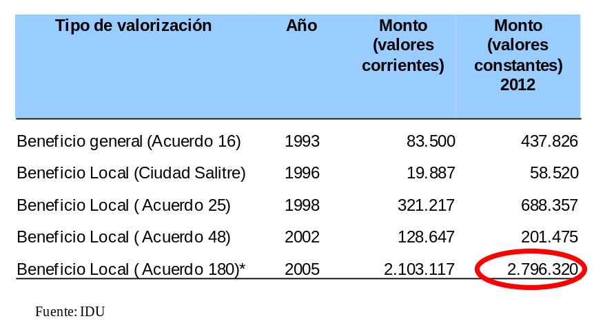
El IDU en el año 2005, contaba con el Método de Factores de beneficio para calcular la contribución por valorización, esta técnica heredada de los anteriores procesos de valorización buscaba distribuir la contribución entre los predios que se consideran beneficiados por una intervención urbana, en función de las rentas del suelo que podían percibir. Entretanto, cuando se ordenaba el Acuerdo 180 la ciudad no contaba con un base catastral lo suficientemente robusta que le permitiera al IDU efectuar una distribución de la valorización, con fundamento en la información oficial de precios de la ciudad, es por eso que el cálculo de las rentas del suelo (determinante para distribuir la valorización) se estimó con base en factores o coeficientes numéricos que calificaban las características diferenciales de los predios con relación a las obras.

Dado lo anterior, el IDU se vio en la necesidad de realizar una verificación predial con el fin de capturar la información insumo para la estimación del método, que hoy es reconocido como Censo IDU. Este tiene la única finalidad de complementar la información catastral, con la identificación de la real explotación económica de los predios y el número de pisos, mediante toma fotográfica de fachada.

Ahora bien, el método de factores de beneficio parte de la premisa que las intervenciones urbanas que realiza el estado, y cuyo impacto esperado es el incremento en el valor de las propiedades inmuebles, producen tal efecto por las rentas diferenciales del suelo. En este sentido, variables como el uso económico del predio, la densidad en edificación, el estrato socioeconómico y el área de terreno son factores que hacen que un predio absorba más o menos valorización cuando es afectado por una obra de infraestructura. También presupone que el beneficio que produce para el predio una obra determinada es mayor cuando éste se encuentra cerca de la obra que cuando está lejos.

La constatación empírica de estos supuestos teóricos y que en la práctica se traduce en la formulación de modelos matemáticos o estadísticos que permitan medir el impacto de las obras en el valor inmobiliario y, por ende, distribuir el costo de las mismas es un proceso muy complejo, fundamentalmente por las asimetrías de información a la hora de estimar el valor de los predios y cada uno de sus determinantes.

Para el caso, a los métodos que estiman el beneficio y/o la distribución de la valorización se les impone el reto de abstraer del valor inmobiliario global la proporción atribuible a la obra pública. En la práctica esta tarea es casi que imposible, pues el precio de un inmueble depende en gran medida del mercado inmobiliario, y en ese sentido es difícil determinar qué porcentaje de valor es atribuible a la norma, las inversiones en infraestructura, las condiciones de entorno, u otro tipo de externalidades, pues dependiendo en que segmento del mercado se encuentre el inmueble, sujeto o no a las inelasticidades en su demanda, así mismo resulta incierta la composición del valor.
Con el fin de evaluar la pertinencia del método de distribución de la valorización denominado factores de beneficio se estimó un modelo para la variable dependiente “contribución de valorización”, observada en el proceso de asignación de la FASE II del Acuerdo 180 de 2005. Las variables independientes o explicativas de dicha contribución fueron precisamente cada uno de los factores que describen el método ordenado por el acuerdo para asignar la valorización:
- Factor Uso
- Factor geoeconómico
- Factor de pisos
- Factor de conservación
- Factor de beneficio
- Área de terreno
En un primer nivel de análisis se tomó como unidad de observación a los predios sujetos de la contribución de valorización del grupo 2, sistema de movilidad para los predios que poseen actividad económica (Un universo de casos de estudio de 196.072 predios).
La ecuación que describe el modelo es la siguiente:
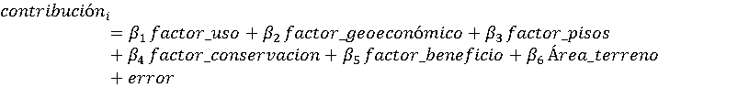
Los resultados evidencian en primer lugar una bondad de ajuste del modelo muy alta (R cuadrado del 98%) a la par de un estadístico Durbin Watson cercano a cero (0,323). Quiere esto decir, que hay una alta correlación entre sí de las variables explicativas o independientes (los factores).
Resumen del modelo
Modelo | R | R cuadrado(a) | R cuadrado corregida | Error típ. de la estimación | Durbin-Watson
1 | ,993(b) | ,987 | ,987 | 1,31652 | ,323

a. Variables predictoras: AREA_TERRENO, FactorGeoeconomicoFinal, FactorGradoBeneficio, FactorPisos, FactorUso, FactoConservacion
b. Variable dependiente: LN_CONTRIBU
c. Regresión lineal a través del origen
Coeficientes del modelo
Modelo |  | Coeficientes no estandarizados |  | Coeficientes estandarizados | t | Sig. | Correlaciones |  |  | Estadísticos de colinealidad
Modelo |  | B | Error típ. | Beta | t | Sig. | Semiparcial | Tolerancia | FIV | B | Error típ.
1 | FactorUso | ,999 | ,008 | ,124 | 117,605 | ,000 | ,921 | ,262 | ,031 | ,063 | 15,966
1 | FactorGeoeconomicoFinal | ,005 | ,001 | ,003 | 4,910 | ,000 | ,572 | ,011 | ,001 | ,229 | 4,358
1 | FactorPisos | -,019 | ,002 | -,004 | -7,907 | ,000 | ,857 | -,018 | -,002 | ,221 | 4,530
1 | FactorGradoBeneficio | ,829 | ,006 | ,130 | 128,325 | ,000 | ,966 | ,285 | ,034 | ,068 | 14,617
1 | FactoConservacion | 8,770 | ,015 | ,756 | 598,442 | ,000 | ,991 | ,811 | ,158 | ,044 | 22,884
1 | AREA_TERRENO | 6,24E-005 | ,000 | ,009 | 35,186 | ,000 | ,062 | ,081 | ,009 | ,995 | 1,005

Para determinar cuáles variables evidencian y en qué proporción dicha redundancia, se estimó las correlaciones entre las variables independientes como se presenta a continuación:
Correlaciones
 |  | FactorUso | FactorEstrato | FactorGeoeconomicoFinal | FactorPisos | FactorGradoBeneficio | FactoConservacion | AREA_TERRENO
FactorUso | Correlación de Pearson | 1 | -,462(**) | ,810(**) | ,294(**) | ,031(**) | -,050(**) | ,012(**)
 | Sig. (bilateral) |  | ,000 | ,000 | ,000 | ,000 | ,000 | ,000
 | N | 196072 | 196072 | 196072 | 196072 | 196072 | 196072 | 186975
FactorEstrato | Correlación de Pearson | -,462(**) | 1 | -,427(**) | ,166(**) | -,077(**) | ,075(**) | -,021(**)
 | Sig. (bilateral) | ,000 |  | ,000 | ,000 | ,000 | ,000 | ,000
 | N | 196072 | 196072 | 196072 | 196072 | 196072 | 196072 | 186975
FactorGeoeconomicoFinal | Correlación de Pearson | ,810(**) | -,427(**) | 1 | ,398(**) | -,018(**) | -,024(**) | -,004
 | Sig. (bilateral) | ,000 | ,000 |  | ,000 | ,000 | ,000 | ,078
 | N | 196072 | 196072 | 196072 | 196072 | 196072 | 196072 | 186975
FactorPisos | Correlación de Pearson | ,294(**) | ,166(**) | ,398(**) | 1 | -,074(**) | -,006(**) | -,033(**)
 | Sig. (bilateral) | ,000 | ,000 | ,000 |  | ,000 | ,009 | ,000
 | N | 196072 | 196072 | 196072 | 196072 | 196072 | 196072 | 186975
FactorGradoBeneficio | Correlación de Pearson | ,031(**) | -,077(**) | -,018(**) | -,074(**) | 1 | -,076(**) | ,008(**)
 | Sig. (bilateral) | ,000 | ,000 | ,000 | ,000 |  | ,000 | ,001
 | N | 196072 | 196072 | 196072 | 196072 | 196072 | 196072 | 186975
FactoConservacion | Correlación de Pearson | -,050(**) | ,075(**) | -,024(**) | -,006(**) | -,076(**) | 1 | -,014(**)
 | Sig. (bilateral) | ,000 | ,000 | ,000 | ,009 | ,000 |  | ,000
 | N | 196072 | 196072 | 196072 | 196072 | 196072 | 196072 | 186975
AREA_TERRENO | Correlación de Pearson | ,012(**) | -,021(**) | -,004 | -,033(**) | ,008(**) | -,014(**) | 1
 | Sig. (bilateral) | ,000 | ,000 | ,078 | ,000 | ,001 | ,000
 | N | 186975 | 186975 | 186975 | 186975 | 186975 | 186975 | 186975
** La correlación es significativa al nivel 0,01 (bilateral).
Las variables factor uso y factor geoeconómico tienen una alta correlación positiva (0,81) que es significativa, indicando esto que cada una en presencia de la otra no aportan información relevante o adicional a la hora de explicar la contribución por predio. En resumen la contribución estaría siendo sobrestimada por estas dos variables.
Por su parte la variable factor de conservación tiene correlaciones negativas significativas con las variables factor uso y factor geoeconómico. En términos generales hay problemas de colinealidad en la estimación de la contribución, pues una sola de las variables puede explicar una gran cantidad de la varianza de los coeficientes de las demás variables.
Por todo lo anterior, en la propuesta de modificación del Acuerdo 180 que se pone a consideración del concejo se planeta sustituir el método de factores de beneficio por un nuevo método que resuelva los problemas enunciados, y a su vez, mejore la progresividad, equidad tributaria y eficiencia administrativa. En este orden, el nuevo método precio distancia busca distribuir la contribución en proporción al avalúo catastral de todos los predios y la distancia euclidiana a las obras. Lo anterior con fundamento en que el avalúo incorpora todos los elementos determinantes de la renta del suelo dado que es el modelo de precios hedónicos mejor ajustado que existe para la ciudad de Bogotá con lo que a mayor precio mayor progresividad de la asignación, y la distancia es la mejor aproximación numérica del beneficio generado por la obra.

TOPE MÁXIMO ANUAL DE LA CONTRIBUCIÓN.
Es importante señalar que al momento de asignar la Fase II del acuerdo 180 de 2005, se contemplaron las reclamaciones y los recursos de reconsideración realizadas por la ciudadanía que tenían como argumento común una sobreestimación de la capacidad de pago de los contribuyentes.
De otro lado, cómo se observa en la siguiente gráfica un poco más del 15% de los hogares estarían teniendo contribuciones que superan el esfuerzo tributario anual que ya hacen mediante el pago del impuesto predial.
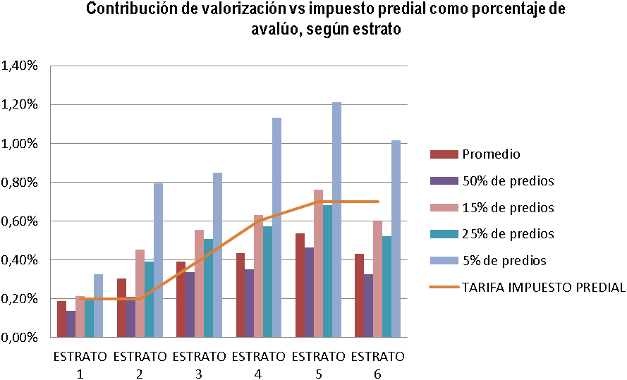
Al contrastar la valorización que pagan estos predios residenciales con la de los predios no residenciales se observa que los primeros absorben una contribución mayor pese a que se trata de usos menos rentables. Se observa en la siguiente grafica que el 100% de los predios Dotacionales, el 75% de los predios industriales y el 75% de los predios comerciales pagan más que los residenciales como proporción del avalúo .
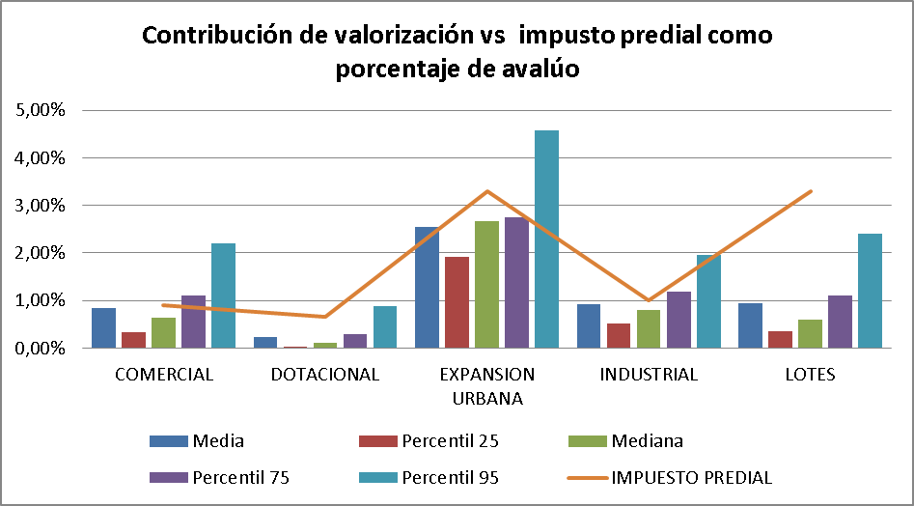
Con el fin de corregir este desequilibrio entre los usos más y menos rentables, se propone aplicar un tope anual a la contribución de valorización de máximo 1 impuesto predial para los usos residenciales y 2 prediales para los usos NO residenciales.

ASPECTOS DE SELECCIÓN DE OBRAS

MODIFICACIÓN DEL PLAN DE OBRAS PLANTEADO EN EL ACUERDO 180 DE 2005.

EXCLUIR LAS SIGUIENTES OBRAS DEL GRUPO 2
CÓDIGO ID 120 INTERSECCIÓN DE PUENTE ARANDA (CARRERA 50) POR AVENIDA AMÉRICAS, AVENIDA DE LOS COMUNEROS, (AC 6) Y AVENIDA COLÓN (AC 13)
Mediante contrato IDU- 032 de 2006, suscrito entre el Instituto Desarrollo Urbano – IDU y Restrepo y Uribe Ltda., cuyo objeto fue la consultoría para las obras de vías, intersecciones, puentes peatonales y espacio público que conforman el Grupo G, Zona D de proyectos de valorización en Bogotá D.C. se realizó el estudio de factibilidad de las alternativas de diseño para las mejoras geométricas de la intersección.
La Intersección de Puente Aranda es una de las intersecciones en las que más vías arteriales confluyen y por lo tanto de gran uso y utilidad. Las cuatro vías de la malla vial arterial que se cruzan en esta intersección son: la Avenida de Las Américas, Avenida Batallón Caldas (Carrera 50), Avenida Colón (Calle 13) y Avenida de los Comuneros (Avenida Calle 6ª).
Como parte del estudio de factibilidad se estudiaron tres (3) alternativas, que tienen como propósito realizar la conexión operativa del Sistema Articulado de TransMilenio de las Troncales Avenida Colón ó Avenida Centenario (Calle 13), Avenida Comuneros (Calle 6) y Avenida de Las Américas, y del tráfico mixto en general en el sector de la intersección, considerando la eliminación de todas las estructuras de puentes existentes en el sector.
El estudio de factibilidad, arrojó como resultado que la alternativa más favorable tiene un costo total de $241.224.806.708 a precios del 2008, lo que hace que sea inviable financieramente.
CÓDIGO ID 105 INTERSECCIÓN VEHICULAR EN LA AVENIDA MEDELLÍN (AC 80) POR AVENIDA COLOMBIA (AK 24).
Mediante contrato IDU- 030 de 2006, suscrito entre el Instituto Desarrollo Urbano – IDU y el Consorcio CEI-SMA, cuyo objeto fue la Consultoría a precio global fijo sin reajuste para las obras de vías, intersecciones, puentes peatonales y espacio público que conforman el Grupo E Zona C de proyectos de Valorización en Bogotá D.C., se realizó el estudio de factibilidad de la Intersección vehicular en la Avenida Medellín (AC 80) por Avenida Colombia (AK 24)
El alcance del estudio contempló una Intersección a desnivel con orejas, rampas y vías de acceso, de acuerdo con las secciones viales reglamentadas en el POT.
Como parte del estudio de factibilidad se estudiaron dos (2) alternativas:
- La primera, incorpora tres carriles de circulación por sentido por la carrera 24 entre la Calle 76 y la Av. Medellín, manejando a nivel, semaforizada, la intersección de la Calle 80 por Carrera 24.
- La segunda, incorpora la intersección a desnivel en la Carrera 24 por Calle 80 y el cierre de la intersección semaforizada de la Carrera 30 por Av. Medellín. Adicionalmente, considera tres (3) carriles de circulación por sentido por la Carrera 24 entre la Calle 76 y la Calle 80.
Del análisis de tránsito, se concluye que la intersección a desnivel de la Carrera 24 por Calle 80 no se requiere construir en el corto plazo, dado que para el año 2012 la intersección mantiene un nivel de servicio D, mientras que en el año 2022 la intersección presenta problemas operacionales al ser manejada con semáforos. El estudio de factibilidad, arrojo como resultado que la alternativa a desnivel tiene un costo total de $25.204.002.817 a precios del 2008.
Frente a la necesidad de infraestructura de la ciudad, la priorización de obras que requiere la misma y la discusión actual sobre la financiación de estas, se considera, pese a que la obra es viable, que con base en el estudio de factibilidad realizado por el IDU, su ejecución puede postergarse en el tiempo para dar prelación a soluciones de movilidad estratégicas en el corto plazo.

SE MODIFICA EL PLAN DE OBRAS DEL GRUPO 3 Y SE SUPRIME EL PLAN DE OBRAS DEL GRUPO 4 DEL ACUERDO 180 DE 2005.
El Acuerdo 180 de 2005 autorizó la financiación de un Plan de ciento treinta y siete (137) Obras mediante la Contribución de Valorización por Beneficio Local, a través del modelo de financiación de los sistemas que tienen relación con la conectividad, movilidad y el espacio público, acorde con la ideología de planeación integral propuesta por el Plan de Ordenamiento Territorial para cumplir los objetivos Ambientales, Económicos, Sociales, Físicos y de Armonización con los planes de desarrollo, propuestos en el Artículo 1 del POT.
Actualmente se adelanta por parte de la Administración Distrital en cabeza de la Secretaría distrital de Planeación, la revisión del Plan de Ordenamiento Territorial, Decreto 190 de 2004, la cual se prevé como una necesidad propia de la condición dinámica del ciudad, que con el transcurrir del tiempo ha cambiado y se ha ido adaptando a las transformaciones de la sociedad que la habita. El Plan de Ordenamiento Territorial vigente para Bogotá tiene la obligación de prever con anticipación la manera de ordenar el territorio en función de una visión de largo plazo.
Es así que, dentro de las políticas de ordenamiento territorial en el suelo urbano formuladas en el Documento Técnico de Soporte de la propuesta de revisión excepcional al Plan de Ordenamiento Territorial, en curso actualmente, la Política de Movilidad busca desarrollar acciones coordinadas para facilitar el acceso de toda la población a los bienes y servicios urbanos, reducir los niveles de congestión y generar modalidades integradas de movilidad, con el fin de asegurar condiciones de equidad en el acceso y disfrute de los beneficios que ofrece la ciudad.
Esta revisión, que se adelanta en un proceso amplio de participación y consulta con la ciudadanía, organizaciones sociales, gremios y academia, formula para la política de movilidad los siguientes lineamientos:
1. Promover la intermodalidad de los distintos componentes de transporte de la ciudad para conformar una red completa de movilidad, sustentada en el Sistema Integrado de Transporte Público (SITP) y en la red de transporte interurbano y en especial, que responda a las exigencias de movilidad y conecte eficazmente las diferentes zonas de la ciudad con el centro ampliado.
2. Conformar una red vial con criterios de complementariedad que responda a la jerarquización y especialización de la infraestructura vial, en función de las formas de organización de las actividades urbanas y de su conexión con la región, y de la implementación de la estrategia de ordenamiento territorial.
3. Garantizar la conectividad de la ciudad con su entorno regional y nacional mediante la localización y dimensionamiento adecuado de infraestructuras viales y de transporte que hagan eficiente la articulación del territorio en la escala regional.
4. Desarrollar e implementar acciones y proyectos complementarios a la puesta en marcha del SITP en cada zona urbana, con el fin de dinamizar procesos de transformación urbana en articulación con el sistema de espacio público y con el de equipamientos, minimizando el consumo de suelo.
5. Priorizar el transporte sostenible no motorizado, peatonal y en bicicleta, mediante la reformulación de la red de ciclorutas y la construcción de redes peatonales articuladas al sistema urbano de movilidad, especialmente en las áreas de actividad económica intensiva, zonas de aglomeración de economía popular y otras zonas con primacía del tráfico peatonal.
6. Ajustar la red de estacionamientos públicos y las exigencias de estacionamientos en función de la oferta de transporte público, la consolidación del SITP y la congestión en la red vial arterial.
7. Priorizar los proyectos que conforman la red de circuitos de movilidad para mejorar la conectividad con la malla vial arterial.
8. Promover proyectos viales que mejoren las condiciones de accesibilidad y conectividad de las diferentes zonas industriales del Distrito Capital.
9. Incorporar en todos los proyectos de infraestructura vial y de oferta de transporte público, las condiciones necesarias para el acceso a la población en condición de discapacidad y movilidad reducida.
10. Facilitar el desarrollo de las actividades cotidianas de la ciudadanía, propiciando la adecuada interconexión en términos de distancias, tiempos y costos desde los niveles locales a los niveles regionales, según la demanda y los patrones de movilidad de la población, y con un enfoque de género y diferencial.
11. Estimular gradualmente el uso de medios de transporte público y masivo que no generan gases efecto invernadero (GEI).
Por otro lado, la política de productividad, proyecta entre otros, el siguiente lineamiento:
Cualificar las áreas industriales de la ciudad mediante la definición de acciones urbanísticas concretas que enmarquen la gestión pública para mejorar las condiciones de accesibilidad de los bienes, insumos y productos resultantes de los procesos industriales y orienten las actuaciones privadas para la transformación positiva del espacio urbano y faciliten la localización de actividades complementarias que contribuyan con el aumento de la productividad, tales como, el fortalecimiento de las cadenas de insumos y los servicios de apoyo especializado a la producción para la ciudad y la región.
De otra parte, en el marco de la política urbana de movilidad, entre los lineamientos de la modificación del POT, se determina entre otros, el de “garantizar proyectos eficientes, seguros y económicos”, constituyéndose el sistema de movilidad en el elemento base de la articulación funcional de la ciudad, priorizando el transporte sostenible no motorizado, peatonal y en bicicleta en áreas centrales de la ciudad, implementando el transporte masivo y la desmotivación hacia el uso del transporte privado y densificando a lo largo de los corredores de transporte.
Es así como dentro de los objetivos y acciones que debe prever el sistema de movilidad se proponen las siguientes acciones, entre otras:
Conformar una red vial que se complemente, la cual atienda la jerarquización de la malla vial arterial, en relación con las formas de organización de las actividades de la ciudad y de la implementación y puesta en marcha de la Estrategia Espacial que pretende este Plan.
Reformular el plan vial, su jerarquización y especialización de acuerdo con la estrategia espacial definida como prioridad en este plan, articulando el desarrollo de la malla vial con el subsistema de transporte y la regulación del tráfico.
De otra parte, mediante el Acuerdo 489 de 2012 por el cual se adopta el Plan de Desarrollo Económico, Social, Ambiental y de Obras Públicas para Bogotá D.C. 2012 2016 Bogotá Humana se estableció lo siguiente:
Artículo 5, numeral 4. Define como uno de sus objetivos: “Incrementar la capacidad financiera y económica de los más pobres. Potenciar la capacidad de las familias para acceder a bienes que consideren valiosos en el marco de sus proyectos de vida. Se pretende incrementar el ingreso disponible de los hogares de menores recursos, mediante la reducción del gasto en aquellos componentes de la canasta familiar que dependan del gobierno distrital y la carga impositiva de los pobres, en un contexto de sostenibilidad financiera de la ciudad”.
Artículo 6, numeral 8. Define como una de sus estrategias: “Mejorar la progresividad en los subsidios y tarifas, que permita ofrecer a las personas en condición de pobreza menores cargas tributarias, mayor acceso a servicios por la vía de la eficiencia y las tarifas, así como garantía de consumos básicos en algunos bienes esenciales, de modo que puedan liberar recursos para destinar a bienes y servicios distintos a la canasta de subsistencia”.
Artículo 28. Movilidad humana dará prioridad en el siguiente orden: a las y los peatones, las y los ciclistas, al transporte masivo sobre el vehículo particular …
Adicionalmente, dentro de los proyectos prioritarios de este programa, se establece en el numeral 6. Ampliación, mejoramiento y conservación del subsistema vial de la ciudad (arterial, intermedia, local y rural):
Se avanzará decididamente en la construcción, rehabilitación y mantenimiento de obras viales y de espacio público con el propósito de ampliar y cualificar la infraestructura para mejorar la movilidad en zonas con mayor densidad poblacional; mejorar la conectividad de áreas con altos niveles de concentración de actividades económicas, educativas, recreativas y culturales; y mejorar la accesibilidad a zonas de la periferia urbana y poblados rurales. Se avanzará especialmente en el mantenimiento y construcción de vías, puentes vehiculares y peatonales, pontones, intersecciones y andenes.
De la misma manera, según el parágrafo del artículo 59, con el fin de armonizar los programas y proyectos del presente Plan de Desarrollo con los planes de obras de los Acuerdos 180 de 2005 y 451 de 2010, la Administración Distrital podrá presentar un Proyecto de Acuerdo al Concejo de la Ciudad, que responda a criterios de capacidad de pago, eficiencia, beneficio y equidad, acorde con el modelo de Ciudad que se busca consolidar.
Acorde con lo aquí expuesto, la modificación que se presenta al Acuerdo 180 relacionada con revisar, reconsiderar, reformular y armonizar el Plan de Obras de los grupos 3 y 4 del Acuerdo 180 de 2005, tiene el propósito fundamental de contribuir al cumplimiento de los objetivos y metas de la revisión excepcional del Plan de Ordenamiento territorial y del Plan de Desarrollo Bogotá Humana 2012-2016, en lo que corresponde a la reducción de todas las formas de segregación social, económicas, espaciales y culturales, por medio del aumento de las capacidades de la población para el goce efectivo de los derechos, del acceso equitativo al disfrute de la Ciudad, a la revitalización de los espacios urbanos como expresión del uso democrático del suelo y al fortalecimiento de lo público como principio del Estado Social de Derecho en lo relacionado con la eficacia y eficiencia administrativa.
Teniendo en cuenta lo anterior, es importante que el honorable Concejo de la ciudad, la Administración y la ciudadanía discutan la pertinencia de las obras planteadas en el año 2005, frente a las nuevas dinámicas de densificación urbana y de desarrollo regional que implican un desafío en la infraestructura que soporta la ciudad. Así, como los nuevos diseños urbanos que implican reevaluar el tipo de solución constructiva para los diferentes tipos de usuarios según las prioridades definidas en el sistema intermodal de transporte.
Desbalance financiero del Plan de Obras
El IDU ha avanzado la prefactibilidad de los proyectos del Plan de Obras de los grupos 3 y 4 del Acuerdo 180 de 2005, ejercicio que permitió un primer dimensionamiento y valoración de las obras, determinando de forma aún más precisa a la inicialmente contemplada en el Acuerdo, el valor de las mismas y por ende el costo de los diseños y el alcance de la afectación predial, ajustando la información con la base catastral actualizada al año 2012 por la Unidad Administrativa de Catastro Distrital y por lo tanto determinando a la vez con mayor rigor el valor factible a pagar por adquisición y compensación.
Es así que, se identificó un déficit en el monto aprobado para los diseños y adquisición de predios de las obras del grupo 3 por aproximadamente 134 mil millones a pesos 2012 y se pudo determinar que la construcción de las obras del grupo 3 tendría un déficit aproximado de 381 mil millones de pesos al año 2012, déficit que la administración distrital tendría que cubrir con otras fuentes de financiación. (se anexa ejercicio adelantado a septiembre de 2012)
De otra parte, en obra se identificó un déficit en el monto aprobado para los diseños y adquisición de predios de las obras del grupo 4 por aproximadamente 32 mil millones a pesos 2012 y se pudo determinar que la construcción de las obras del grupo 4 tendría un déficit aproximado de 362 mil millones de pesos al año 2012, déficit que la administración distrital tendría que cubrir con otras fuentes de financiación. (se anexa ejercicio adelantado a septiembre de 2012)
Dado que, por costo de la obra, plan o conjunto de obras se entiende “el valor de todas las inversiones y gastos que ella requiera hasta su terminación, entre otros, estudios, diseños, proyectos, ejecución, financiación, adquisición predial, indemnizaciones, construcciones, instalaciones, reajustes, imprevistos, interventoría, obras de ornato y amoblamiento”, el costo actualizado de las obras correspondientes a los grupos 3 y 4 del Acuerdo 180 de 2005 fue estimado por el Instituto de Desarrollo Urbano-IDU, con base en:
Evaluación y análisis del presupuesto de obra de un conjunto de veinticuatro (24) obras del grupo 1 terminadas y once (11) en ejecución. Evaluación y análisis del presupuesto de obra de un conjunto de treinta y tres (33) obras del grupo 2, producto de la ejecución de los diseños y estudios técnicos.
Estudios de prefactibilidad que se adelantaron para el efecto, al conjunto de veintiun obras (21) del grupo 3, como la fase I de la ejecución de la factibilidad de los proyectos, la cual se trabaja con información secundaria, y cuyo propósito es la aproximación inicial, exploratoria sobre los aspectos generales que componen y afectan a los proyectos, para determinar la viabilidad o no de los mismos y limitar los costos de un proceso incremental, durante el cual se puede rechazar la idea del proyecto en cualquier momento. Durante esta fase I, se realizó un estudio financiero de los proyectos que determinó la estimación de costos unitarios de construcción y de los costos globales de cada alternativa, en todos sus componentes.
De la misma manera, durante el proceso de ejecución de los esquemas básicos de los proyectos del grupo 3, a nivel de prefactibilidad, se evidenció la necesidad de realizar algunas obras complementarias a las mismas, y por lo tanto, en proyectos del grupo 4, relacionadas con:
Solución de intersección, cuando dos o más proyectos de la malla vial arterial se intersectan entre sí y la evaluación preliminar de tránsito la justifica, correspondientes al mismo grupo o entre diferentes grupos de obra, no contempladas por el Acuerdo 180 de 2005 o por otras fuentes de financiación.
Solución para el cruce de proyectos viales sobre canales de agua, no contempladas por el Acuerdo 180 de 2005 o por otras fuentes de financiación.
Solución para el cruce peatonal en las intersecciones elevadas.
Solución de perfiles viales diferentes a los propuestos por el Acuerdo 180 de 2005, donde estos se demanda consolidar, como resultado de la dinámica actual de la ciudad.
Dimensionamiento preliminar del componente de redes de servicios públicos.
Así mismo, durante el tiempo transcurrido entre la aprobación del Acuerdo, año 2005 y hoy se han dado cambios tendientes a obtener mejores prácticas en el desarrollo de este tipo de infraestructura. La evolución de las Normas Técnicas de Construcción que a la fecha obligan a plantear estructuras viales de mejor especificación en cuanto a calidad de materiales implicando esto un incremento en los costos de los proyecto. De igual manera en el transcurso del tiempo mencionado surgieron para el componente predial cambios, basados entre otros, en los siguientes aspectos:
La dinámica del mercado inmobiliario, en los últimos 8 años, ha ocasionado que el valor del terreno y de la construcción de los predios que se requieren para este plan de obras está muy por encima de lo aprobado inicialmente.
La construcción de nuevas edificaciones en las zonas de reserva vial requeridas para la construcción de estas obras, esto en razón a la inexistencia de una norma que impida el desarrollo de diferentes tipos de proyectos urbanísticos dentro de estas zonas.
Crecimiento de las unidades sociales en los predios residenciales de estratos bajos de la ciudad, trayendo consigo que los costos de reasentamientos de población sean mayores a los inicialmente aprobados.
En ese sentido, la Administración de la ciudad, propone revisar, reformular y armonizar las obras de los grupos 3 y 4 del Acuerdo 180 de 2005, bajo las siguientes premisas:
Priorizar las obras acorde con los objetivos del actual Plan de Desarrollo Bogotá Humana 2012 – 2016 y de la actual revisión excepcional del Plan de Ordenamiento Territorial POT, Decreto 190 de 2004.
Brindar mayor equidad en el cobro, de manera que se integren las áreas con mayor densidad poblacional, producto de los últimos procesos de urbanización o asentamiento, vinculando usos diferentes a la vivienda como el comercio y la industria y corrigiendo el error del cobro a predios baldíos o no urbanizados incluyendo el factor de cambio de uso y mayor edificabilidad que la norma actual urbana le asigna.
Optimizar los costos de la infraestructura, analizando detenidamente los valores de construcción y adquisición predial, brindando un conjunto de obras integrales con una mirada de austeridad y racionalidad en la inversión pública y en armonía con los ejes estratégicos trazados por el Plan de Desarrollo:
Una ciudad que reduce la segregación y la discriminación: el ser humano en el centro de las preocupaciones del desarrollo.
Un territorio que enfrenta el cambio climático y se ordena alrededor del agua.
Una Bogotá en defensa y fortalecimiento de lo público.
Replantear los diseños que alteren o impacten el espacio del agua de Ríos, quebradas, humedales y demás elementos de la estructura ecológica principal, así como replantear materiales y procesos constructivos que permitan permear mas al suelo y mantener el drenaje urbano en lugar, y procesos de reciclaje de escombros y nuevas tecnologías limpias.
Repensar la plusvalía por el beneficio de la obra enfocada a los nuevos usos del suelo diferentes a la vivienda que se promoverán por el desarrollo de las obras y las nuevas edificabilidades que se deriven, anticipándose a la captura de esas rentas como retorno al a inversión pública.
Por todo lo anterior, se considera necesario revisar, reconsiderar, reformular y armonizar el plan de obras aprobado para los grupos 3 y 4, con el fin de excluirlas e incorporar algunas obras, en concordancia con lo aquí descrito, lo que tendrá como consecuencia la modificación del monto distribuible total del plan de obras, lo mismo que la delimitación de algunas zonas de influencia.

INVIABILIDAD TECNICA DEL PROYECTO ID 138 – GRUPO 3
El Acuerdo 180 de 2005 contempla para el proyecto ID 138 - Avenida Santa Bárbara desde la Avenida Callejas hasta la Avenida Contador, el diseño y rehabilitación de dos calzadas, 6 carriles y espacio público con andenes y CicloRuta; sin embargo, con un análisis urbano del sector, se concluye que debido a su estado de consolidación no es recomendable ninguna afectación predial pues en esta zona predomina el uso residencial neto, el impacto urbano sería considerable y la imagen urbana se vería afectada.
Al mismo tiempo, la ampliación prevista a tres carriles por sentido en el tramo desde la Calle 127 a la Calle 134, sin continuidad para todo el corredor de la Avenida Santa Bárbara desde la Avenida NQS hasta la Calle 161, puede generar congestiones en estas dos intersecciones, producto del cambio en la sección de la vía que en la actualidad cuenta con dos carriles por calzada.
Por lo tanto, el único proyecto recomendable en este tramo es la rehabilitación de la vía y de los andenes del costado occidental que se encuentran en mal estado, a través de otras fuentes de financiación, teniendo en cuenta además, que los recursos asignados por el Acuerdo para el proyecto son para rehabilitación.
GESTION EN EL PROCESO DE FORMULACION DEL PLAN DE DESARROLLO BOGOTA HUMANA 2012 – 2016
En el proceso de formulación del Plan de Desarrollo Económico, Social, Ambiental y de Obras Públicas para Bogotá D.C. 2012-2016 “Bogotá Humana”, los proyectos asociados al Grupo 2 y Grupo 3 del Acuerdo 180 de 2005 bajo todos sus componentes de intervención (Vial y Espacio Público) como se relaciona anteriormente, fueron contemplados como Proyectos de Infraestructura de Movilidad Priorizados en el Programa de Movilidad Humana para ser ejecutados durante la vigencia del Plan de Desarrollo.
En las concertaciones presupuestales que definían los recursos y fuentes de financiación para la ejecución del Plan de Desarrollo “Bogotá Humana”, el Instituto de Desarrollo Urbano hizo visible el déficit presupuestal que presentaban las obras del Grupo 3 y 4 del Acuerdo 180 de 2005 relacionadas anteriormente, identificando que la fuente asociada a la contribución de la valorización no era suficiente para financiar estas intervenciones y se requería de la destinación presupuestal del Distrito para complementar los recursos necesarios.
A continuación se presenta la solicitud de déficit presentada por el Instituto de Desarrollo Urbano para ser financiada con los recursos propios del Distrito del presupuesto del Plan de Desarrollo “Bogotá Humana”
FASE | INTERVENCIÓN | DÉFICIT PRESUPUESTAL
II | Obras Grupo 2, Estudios y Diseños y Adquisición Predial Grupo 3 y complementariedad | $ 498.257
III | Obras Grupo 3, Estudios y Diseños y Adquisición Predial Grupo 4 y complementariedad | $ 688.501
TOTAL |  | $ 1.186.758
Cifras en millones de pesos
Los recursos necesarios y adicionales a la contribución de valorización ascendían aproximadamente a $1.1 billones que permitían financiar el déficit de todas las fases del ciclo del proyecto asociadas a obra del grupo 2 y estudios y diseños y adquisición predial de grupo 3 y grupo 4 enmarcadas en intervenciones necesarias para dar continuidad, complementariedad y conectividad acordes al nuevo modelo de desarrollo de la ciudad.
Sin embargo, la Secretaría Distrital de Hacienda no aprobó esta solicitud y requerimiento presupuestal quedando desfinanciadas las ejecuciones de estos proyectos y contando única y exclusivamente con la fuente de recaudo Fase II y Fase III ($1,2 billones) y recursos del balance de valorización AC. 180/05 ($200 mil millones).

DEROGACIÓN DEL ACUERDO DEL ACUERDO 451 DE 2010.
En aplicación del Acuerdo 7 de 1987, el Concejo de Bogotá aprobó en el año 2010 el Acuerdo 451, "Por el cual se adopta una contribución de valorización por beneficio local, en el marco del sistema de reparto equitativo de cargas y beneficios del plan de ordenamiento zonal del norte". Este Acuerdo señala la determinación de la contribución y el monto distribuible, así como las obras a ejecutar, lo mismo que las condiciones para el cobro de la contribución de valorización y el inicio de las obras.
El Instituto de Desarrollo Urbano en septiembre 27 de 2011, mediante Resolución VA 017 asignó la contribución de Valorización por Beneficio Local con la destinación específica de financiar la construcción del plan de obras conformado por el anillo vial 1 del Plan de Ordenamiento Zonal del Norte al que hace referencia el Decreto 043 de 2010.
Respecto al cobro de la contribución, este no se ha iniciado por cuanto no se han cumplido las condiciones establecidas en los artículos 16 y 19 del Acuerdo, que al tenor disponen:
“Artículo 16. Recaudo. La entidad competente recaudará la contribución de valorización prevista en el presente Acuerdo una vez se haya iniciado una de las obras de que trata el presente Acuerdo.
Artículo 19. Fecha de pago. La entidad competente recaudará el pago de la contribución de valorización o de la cuota correspondiente en el curso del segundo semestre de cada año”.

ASPECTOS AMBIENTALES
El borde Norte de la ciudad ha estado presente en una serie de discusiones en relación con el desarrollo de este sector de la ciudad de Bogotá, especialmente por los temas ambientales, prediales y sociales.
En el marco del Acuerdo 043 de 2010, luego modificado por el Decreto 464 de 2011 y como compromiso adquirido por el IDU en el artículo 26 del mismo, se realizó un estudio de Factibilidad donde se indicó la inviabilidad de algunos tramos viales del POZ Norte, tal y como quedó documentado en el párrafo que a continuación se transcribe, tomado de las conclusiones y recomendaciones del estudio, en su componente urbanístico:
“Preliminarmente se ha determinado la inviabilidad de proyectar algunas vías del anillo 2A y 2B fundamentalmente por temas de gestión predial, ambiental y social expuestas ampliamente ante la Secretaría de Planeación en las mesas de Trabajo, de igual forma a la fecha de terminación de este documento no se ha recibido aclaración por parte de la SDP, en cuanto a los (i) mecanismos que se deberían utilizar para recuperar los terrenos requeridos para la construcción del proyecto vial (ii) dependiendo de los mecanismos, las entidades encargadas de la ejecución (iii) cronograma de tiempos para la recuperación de terrenos (iv) normas aplicables para las alternativas analizadas. Los tramos de vías que no son factibles y su Grado de complejidad (GC) son:
Anillo 2A
Tramo 36: Avenida Low Murtra entre Av. el Polo y Av. Arrayanes – GC: alto.
Tramo 34: Avenida las Villas entre Av. el Polo y Av. los Arrayanes - GC: medio.
Tramo 11:Av. Santa Bárbara entre Av. El Polo y Av. Jardín - GC: Bajo.

Anillo 2B:
Tramo 49: Avenida Low Murtra entre Av. Jardín y Av. Guaymaral -(Por fuera del Pozn)- GC: Alto.”
Adicionalmente en el mismo estudio, en el componente de tránsito y transporte, con el fin de determinar el volumen vehicular en las vías del Plan Zonal del Norte en cada uno de los escenarios, se realizó la Macro-modelación del sector por la Dirección Técnica de Proyectos del IDU, para lo cual se tuvo en cuenta las secciones viales propuestas por la Secretaría Distrital de Planeación, y los posibles desarrollos de los Planes parciales en la zona.
A continuación se presentan los resultados para el año 2025, donde se puede observar que en el escenario con anillos 2A y 2B, el volumen se distribuye en forma similar en todos los corredores, sin embargo en el escenario de la derecha donde no se incluye la Av. Low Murtra de la Av. El Polo hacia el norte, los vehículos no cuentan como enlazar el occidente con el oriente y el norte del sector razón por la cual la Av. El Polo aumenta su volumen de 2470 a 4340 vehículos, lo que conlleva a una congestión en esta vía.
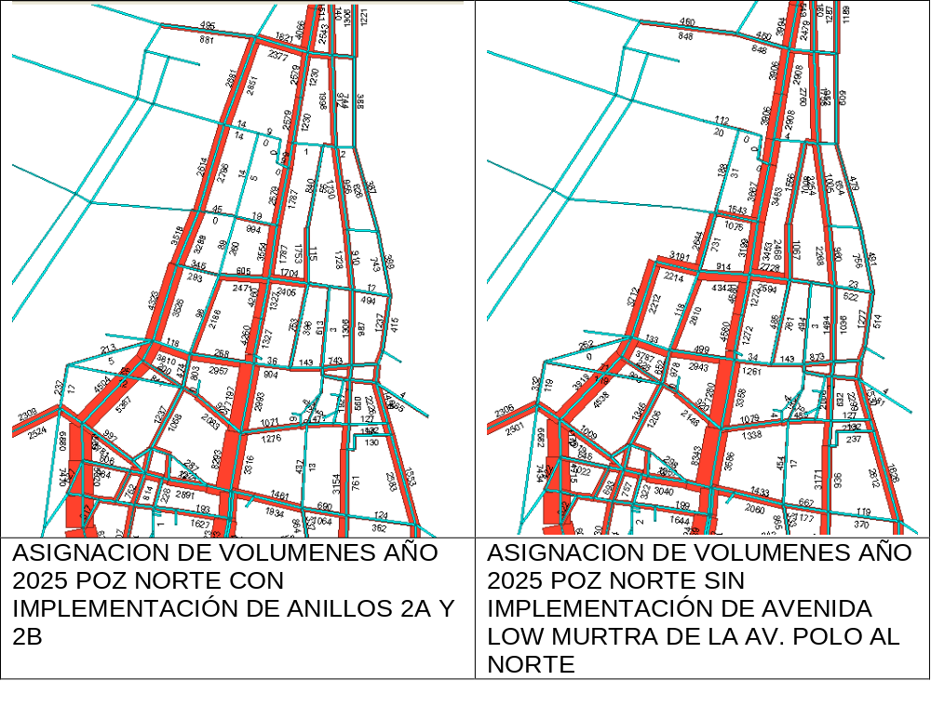
Fuente: Dirección Técnica De Proyectos. IDU, 2013.
No obstante, los corredores no son las únicas infraestructuras que se afectan con la no construcción de los anillos 2A y 2B, las intersecciones también son afectadas especialmente la intersección de la Av. El Polo con Autopista Norte, en los siguientes esquemas se presentan los volúmenes direccionales en los dos escenarios para esta intersección.
Como se puede observar, el volumen que proviene del occidente por la Av. El Polo y toma hacia el norte por la Autopista Norte aumenta de 461 con anillos 2A y 2B a 2191 vehículos sin estos anillos.
Asignación de volúmenes año 2025 para la intersección de la avenida el polo con autopista norte con implementación de anillos 2a y 2b del POZ norte.
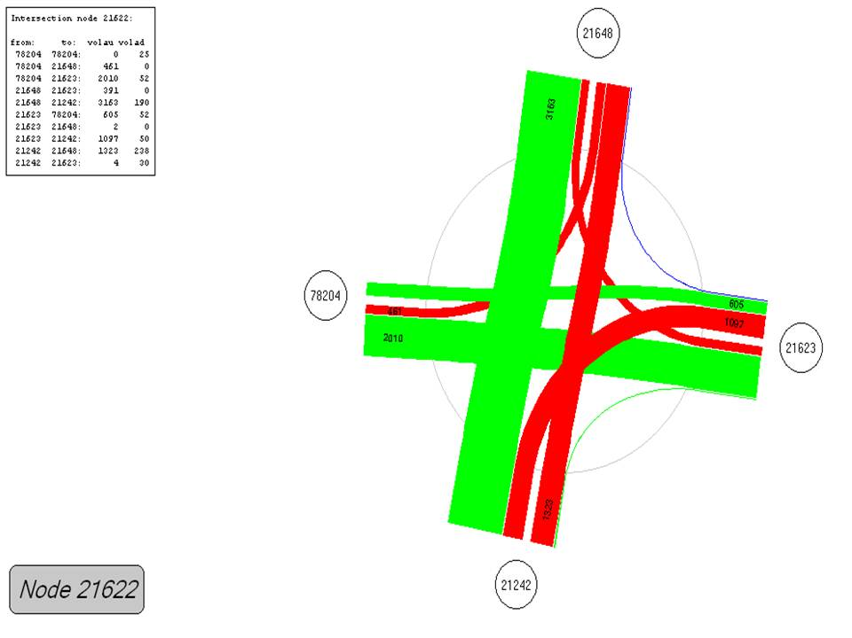
Fuente: Dirección Técnica De Proyectos. IDU, 2013.
Asignación de volúmenes año 2025 para la intersección de la avenida el polo con autopista norte sin implementación de anillos 2a y 2b del POZ Norte.
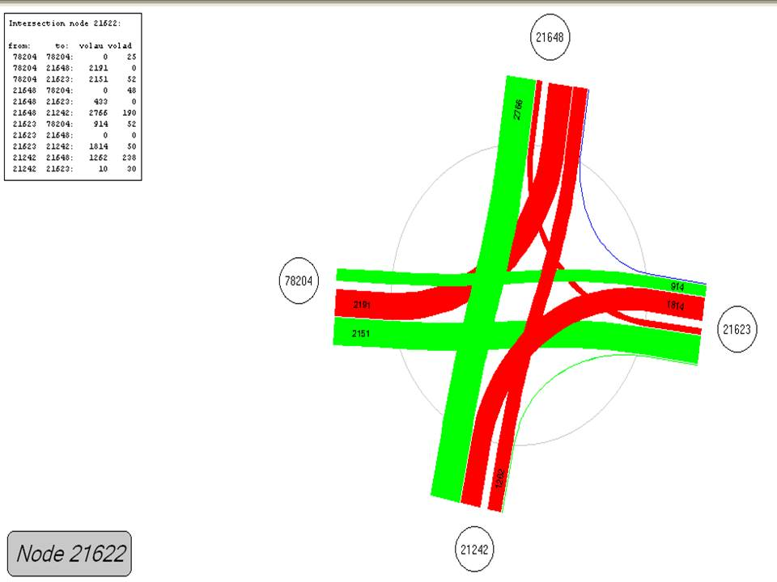
Fuente: Dirección Técnica De Proyectos. IDU, 2013.
Es de anotar que para los prediseños elaborados en la etapa de factibilidad del anillo 1, se tuvo en cuenta que para el año 2025 estaría construido en su totalidad el Plan Zonal del Norte, incluyendo los anillos 2A y 2B, razón por la cual al no ser viable la construcción de la Avenida Low Murtra entre la Av. El Polo y la Avenida Guaymaral, las condiciones de tránsito a tener en cuenta cambian radicalmente, lo que implica que los prediseños realizados, tanto para la Avenida El Polo como para la intersección de esta misma vía con la Autopista Norte, no cuentan con la capacidad suficiente y deben ser revisados y ajustados.
Adicionalmente en el marco de la revisión excepcional del Plan de Ordenamiento Territorial –POT-, uno de los temas de revisión, entre otros, es el Borde Norte y el componente rural ajustado a las nuevas directrices nacionales y a la Política de Ruralidad. El Decreto 190 de 2004 tiene lógicas típicamente urbanas. Por ende hasta no armonizar estas discusiones con el Concejo de Bogotá al nuevo POT y al Plan de Desarrollo vigente el Acuerdo 489 de 2011, es indispensable derogar el Acuerdo 451 de 201|0.
Así mismo la concertación con la CAR en la Res. 2923 del 04-11-11 se declaran parcialmente del suelo Rural y de Expansión Urbana, en donde se determinó que de 125.500 Ha 8100%) de suelo del territorio distrital bajo jurisdicción de la CAR, no hubo acuerdo sobre cerca de 103.8 Ha (menos del 1%).DE igual forma el ordenamiento de los usos del suelo de la zona Norte de Bogotá (Resolución 475 de 2000 MMA), suelo rural AR1,suelo de Protección AP1 y la Incorporación de conjuntos residenciales.
a. Reserva Forestal del Norte: Declarada mediante Acuerdo CAR No 11 de 2011 (1.412 ha)
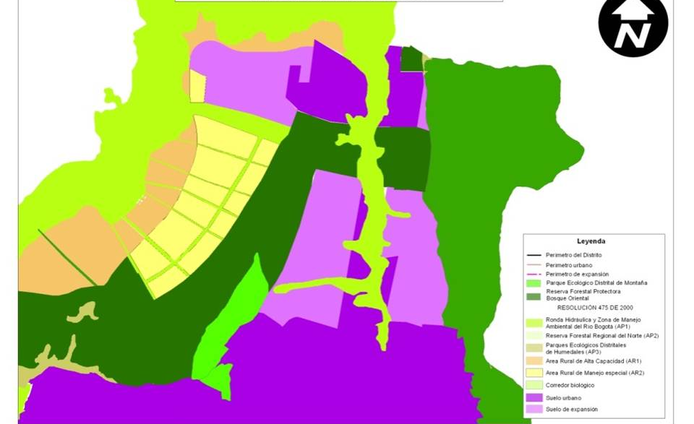
Fuente: CAR 2012
Cabe resaltar que dada la concepción del POZ Norte, como un proyecto Integral y teniendo las determinantes jurídicos ambientales, prediales y sociales anteriormente expuestos hacen necesaria la revisión del Plan de Ordenamiento en el Borde Norte con el fin de actualizarla con la normativa de ordenamiento ambiental vigente y determinar la viabilidad del POZ Norte, fundamento del Acuerdo 451 de 2010, tal cual como fue aprobado.

INTERCAMBIO DE SUELOS POR DERECHOS DE EDIFICABILIDAD ADICIONAL COMO PARTE DEL REPARTO EQUITATIVO DE CARGAS Y BENEFICIOS, EN EL ÁMBITO DEL POZ NORTE.
En este mismo sentido la Secretaría Distrital de Planeación informó al IDU con oficio Radicado IDU No. 20125260314492 “que el pasado 14 de febrero el director de la Corporación Autónoma Regional de Cundinamarca –CAR- solicitó al Señor alcalde Mayor de Bogotá:
“(…) analizar la posibilidad de modificar las decisiones contenidas en el Decreto 043 de 2010, pues consideramos que esta norma, entre otras falencias, no se ajustó a las determinantes expedidas por el entonces Ministerio del Medio ambiente mediante resoluciones 475 y 621 de 2000, ni surtió el proceso de concertación previo obligatorio sobre los asuntos ambientales de competencia de esta corporación”.
Atendiendo esta solicitud, la Secretaría distrital de Planeación inició la revisión de los aspectos de orden técnico y jurídico, relacionados con el alcance y aplicación de los actos administrativos expedidos en el marco del Plan de Ordenamiento Zonal del Norte. En desarrollo de esta revisión, la administración distrital expidió el Decreto Distrital 140 del 28 de marzo de 2012, por medio del cual derogó el Decreto Distrital 537 de 2011, cuyas disposiciones guardaban relación directa con el desarrollo de las actividades previstas en el articulo 89 del Decreto Distrital 043 y que inciden sobre el sistema de reparto equitativo de cargas y beneficios, y consecuentemente, sobre los mecanismos de gestión previstos para la adquisición de los suelos requeridos para la construcción de la infraestructura vial del POZ Norte.
Los determinantes anteriormente expuestos hacen necesaria la revisión del Plan de Ordenamiento Zonal del Norte y los instrumentos que lo desarrollan, cambios que generan dificultades de orden ejecutorio por parte del Instituto de Desarrollo Urbano-IDU-, ya que la gestión de suelo para la construcción del anillo 1 del POZ Norte previstas en el Acuerdo 451 de 2010 estaba soportada en dicho mecanismo de intercambio de suelo por derechos de edificabilidad adicional.

ACUERDO 489 DE 2012 “POR EL CUAL SE ADOPTA EL PLAN DE DESARROLLO ECONÓMICO, SOCIAL, AMBIENTAL Y DE OBRAS PÚBLICAS PARA BOGOTÁ D.C. 2012-2016.
La actual administración establece como objetivo principal en su Artículo 5. Numeral 7 “Construir un territorio donde se garantice el acceso equitativo a la ciudad. La distribución de redes estructurantes –acueducto y alcantarillado, malla vial, redes de energía y gas–, los equipamientos educativos, de salud, culturales, deportivos, administrativos, la cobertura de los sistemas de transporte y la localización de sus puntos de acceso, la ubicación de la vivienda y los centros de atención social y de justicia, deben contribuir a la reducción de la segregación, facilitando el acceso a toda la población sin importar sus niveles de ingreso, la ubicación de su residencia, edad, condición física o identidad.”
Adicionalmente en su Artículo 22 establece lo siguiente:
“Programa revitalización del centro ampliado. Recuperar la vitalidad y significado cultural de la ciudad construida por generaciones. La revitalización de la ciudad consiste en intervenir zonas deterioradas o con precarias condiciones urbanísticas y ambientales, con el propósito de actualizar las infraestructuras de servicios públicos, aprovechar la oferta de transporte público, aumentar la oferta de espacio público y equipamientos, recuperar su significado como bien colectivo y patrimonial, potenciar su dinámica socioeconómica, aumentar el verde urbano y mejorar las oportunidades de la ciudadanía en el acceso a un hábitat humano.”
El Acuerdo 489 de 2012 por el cual se adopta el plan de desarrollo económico, social, ambiental y de obras públicas para Bogotá D.C. 2012-2016, en su Artículo 28. Programa de Movilidad Humana establece:
“Movilidad humana dará prioridad en el siguiente orden: a las y los peatones, las y los ciclistas, al transporte masivo sobre el vehículo particular y a la introducción de la energía eléctrica en el transporte masivo, con el fin de reducir emisiones y de esta manera contribuir a mitigar el cambio climático y a disminuir las causas de las enfermedades cardiorrespiratorias que afectan especialmente a las niñas, los niños y adultos mayores. Esta prioridad además ayudará a disminuir los niveles de accidentalidad…”
En los proyectos prioritarios de Construcción e Integración de la Red Férrea como eje Estructurador del Sistema de Transporte Público y Ampliación e Integración de Troncales, se contempla la red de metro ligero que comprende un anillo férreo urbano con una longitud de 78.3 kilómetros conformado por los corredores férreos existentes: del norte (NQS), el corredor de occidente desde la carrera Séptima por calle 13, hasta la Avenida Ciudad de Cali. Por el borde oriental, un corredor sobre la Carrera Séptima, iniciando desde el Portal 20 de Julio hasta la Calle 193, cruzando al occidente sobre la Avenida San José (calle 170) donde se conecta con la Avenida Longitudinal de Occidente, hasta el Portal de Las Américas y la construcción de la Troncal de la Avenida Boyacá, desde Yomasa hasta Avenida San José (Calle 170) con Autopista Norte.
De igual forma es en el Art. 59. “Proyectos de infraestructura de movilidad priorizados para ejecutar durante la vigencia del Plan de Desarrollo Bogotá Humana”. En su parágrafo establece que “con el fin de armonizar los programas y proyectos del presente plan de desarrollo con los planes de obras de los acuerdos 180 de 2005 y 451de 2010, la administración podrá presentar un proyecto de acuerdo al Concejo de la ciudad, que responda a criterios de capacidad de pago, eficiencia, beneficio y equidad, acorde con el modelo de desarrollo de la ciudad.”

INFRAESTRUCTURA DE ACUEDUCTO Y ALCANTARILLADO SANITARIOS Y SISTEMA DE DRENAJE PLUVIAL DEL BORDE NORTE DE LA CIUDAD DE BOGOTÁ.
Los estos estudios y diseños fueron adelantados por la Consultoría de la EAAB – Borde Norte, mediante contrato Nº 1-02-25500-0626-2009 cuyo objeto fue la “Factibilidad Técnica, Ambiental, Económica y Financiera para el Desarrollo de la Infraestructura de Acueducto y Alcantarillado Sanitario y Sistema de Drenaje Pluvial del Borde Norte de la Ciudad de Bogotá”.
Cabe señalar que dichas infraestructuras se plantearon para ser construidas como parte del reparto de cargas y beneficios a cargo a los desarrollos urbanísticos de la zona de expansión del borde Norte de Ciudad, cuya ejecución soportaba la ejecución de los proyectos viales incluidos en el plan de obras del acuerdo 451 de 2010.
Que según los análisis de transito realizados en conjunto entre la Secretaría Distrital de Movilidad, SDM, y el Instituto de Desarrollo Urbano, IDU, para los diferentes escenarios propuestos, la revisión del componente ambiental del POZ Norte que se requiere adelantar y teniendo en cuenta los proyectos prioritarios y metas del programa Movilidad Humana del Plan de Desarrollo Bogotá Humana, adoptado mediante el Acuerdo 489 de 2012, se concluyó que es necesario derogar el anillo uno del borde Norte de la ciudad.

PLAZO DE INICIO DE LAS OBRAS Y DÉFICIT PRESUPUESTAL ACTUAL.
El artículo 6 del Acuerdo 451 de 2010 ordena que el plazo máximo para iniciar la etapa de construcción de las obras a las que se refiere el presente Acuerdo, no podrá exceder el término de dos (2) años contados a partir del momento en que se expida el acto administrativo que ordena asignar el valor del monto distribuible. Por ende, el 27 de Septiembre de 2013, será la fecha límite para iniciar dicha etapa.
Teniendo en cuenta que el momento de la asignación puede ser diferente al del inicio del cobro, como en efecto ya se dio en aplicación de la norma vigente, ya que el Acuerdo 451 es de fecha septiembre 28 de 2010 y por lo tanto el IDU dando cumplimiento a su obligación expidió la resolución VA 017 de septiembre 27 de 2011 dentro del término establecido, sin embargo el IDU no puede iniciar el cobro de la contribución de valorización ordenada por el Acuerdo 451 de 2010 hasta que no cumpla con los requisitos establecidos en los artículos 16 y 19:
“Artículo 16. Recaudo. La entidad competente recaudará la contribución de valorización prevista en el presente Acuerdo una vez se haya iniciado una de las obras de que trata el presente Acuerdo.
Artículo 19. Fecha de pago. La entidad competente recaudará el pago de la contribución de valorización o de la cuota correspondiente en el curso del segundo semestre de cada año”.
Así las cosas, tenemos que para el inicio de las obras se han realizado las siguientes actividades:
Una vez aprobado el Acuerdo 451 de 2010 en septiembre de 2010 el Instituto de Desarrollo Urbano IDU, inició el estudio de factibilidad del Anillo Vial 1, terminado en abril de 2011 y entregado a la Secretaría Distrital de Planeación.
En dichos estudios de factibilidad, se estudiaron diferentes aspectos técnicos como estudios de tránsito, diseño geométrico, estudio urbanístico y de espacio público, estudios de suelos, evaluación ambiental y social, inventario de redes de servicios públicos y evaluación de alternativas de solución entre otros aspectos principales, incluyendo los análisis presupuestales correspondientes.
A través de la Resolución 593 de 2011, la SDP adoptó la reserva vial en mayo del mismo año.
Con los resultados de la etapa de factibilidad, se podrán ejecutar los diseños detallados de cada uno de los proyectos.
Desde enero 30 de 2012 mediante Contrato IDU -038 de 2011 se adelantan los diseños del tramo correspondiente a la Avenida Laureano Gómez entre Calles 170 y 183.
Teniendo en cosideración los aspectos ambientales, prediales, sociales y de déficit económico señalados anteriormente para la construcción de las obras de infraestructura vial señaladas en el Acuerdo 451 de 2010, que se derivan de las modificaciones legales de aspectos legales del borde norte de la ciudad, la no reglamentación del Intercambio de suelos por derechos de edificabilidad adicional como parte del reparto equitativo de cargas y beneficios, en el Ámbito del POZ Norte, la inexistencia del financiamiento de la Infraestructura de Acueducto y alcantarillado Sanitarios y sistema de drenaje pluvial del Borde Norte de la ciudad de Bogotá, Así como la armonización al Acuerdo 489 de 2012 “Por el cual se adopta el Plan de Desarrollo económico, social, ambiental y de obras públicas para Bogotá D.C. 2012-2016, aunado con las fechas y plazo de inicio de las obras y déficit presupuestal actual, se considera inconveniente e improcedente la ejecución del Acuerdo 451 de 2010.

MODIFICACIÓN DE LAS FASES

CONTEXTO ACTUAL DE LA CIUDAD
En lo que respecta a los proyectos de los grupos tres y cuatro del Acuerdo 180 de 2005, así como las actividades por ejecutar del grupo dos, en la coyuntura actual en que se encuentra la Administración Distrital por la revisión del Plan de Ordenamiento Territorial, POT, que se adelanta en un proceso amplio de participación y consulta con la ciudadanía, organizaciones sociales, gremios y academia, así como la implementación de lo determinado por los acuerdos 180 de 2005, 451 de 2010 y 489 de 2012.
El proyecto de POT presentado por la Secretaría Distrital de Planeación y que se encuentra en estudio de las instancias ya señaladas, incluye cambios de importancia respecto al POT vigente, del año 2003, necesarios por los cambios que se han producido tanto en el medio construido, como en la población, en el contexto nacional e internacional, que han sido diagnosticados y hacen necesaria la realización de ajustes al cuerpo normativo que orienta el desarrollo de la ciudad.
Estas modificaciones indudablemente deben plasmarse en los proyectos que demanda la ciudad, de manera que se concreten los objetivos y las políticas del propio Plan de Ordenamiento Territorial, como por ejemplo, la política de corresponsabilidad definida en el artículo 59, “Políticas y Estrategias”, según la cual, “La aplicación del Plan de Ordenamiento Territorial es un proceso de acciones con responsabilidad compartida entre la administración Distrital, las administraciones Locales y la ciudadanía, en el cual a la entidad de Planeación del Distrito le corresponde fijar directrices, políticas y estrategias en materia de planeación, así como coordinar el sistema.”
Una de las estrategias planteadas para la aplicación de la política de corresponsabilidad orientada a la implementación de las decisiones plasmadas en el POT es “Propiciar la articulación entre las instancias de participación ciudadana de los diferentes escenarios territoriales en la elaboración, gestión, seguimiento, control social y evaluación de las normas e instrumentos de planeación”
Adicionalmente, una de las condiciones que ameritan la revisión de un Plan de Ordenamiento Territorial, que como ya se explicó debe ser coordinado con los acuerdos es la “necesidad o conveniencia de ejecutar proyectos de gran impacto en materia de transporte masivo, infraestructuras, expansión de servicios públicos o equipamientos colectivos”, según se previó en el artículo 152 del POT vigente, situación que en efecto se presenta actualmente en Bogotá, con la programación de proyectos tales como Primera Línea de Metro, 78 Km. de Metro Ligero y las nuevas y extensión de corredores existentes de las Troncales de TransMilenio, proyectos que hacen parte de las metas del Plan de Desarrollo Bogotá Humana 2012-2016, que se establecieron en el artículo 59 del Acuerdo 489 de 2012.
Esta es una oportunidad de importancia para armonizar todos los proyectos de infraestructura vial y de espacio público, que aunque hoy programados por los tres acuerdos mencionados, no se han desarrollado, tal como ocurre con la construcción de los proyectos del grupo dos y los estudios y diseños, adquisición de suelo, compensaciones a que haya lugar y construcción de las obras de los grupos tres y cuatro del Acuerdo 180.
El proceso de armonización se previó en el parágrafo del artículo 59, del Acuerdo 489 de 2012, Plan de Desarrollo Bogotá Humana 2012-2016, respecto de las obras determinadas por los acuerdos 180 de 2005, 451 de 2010 y el mismo Plan de Desarrollo, de manera que exista coherencia entre las actuaciones de la Administración Distrital, para lo cual previó la presentación al Concejo de la ciudad, de un proyecto de Acuerdo en donde se plasme esta intención, en el marco de “…criterios de capacidad de pago, eficiencia, beneficio y equidad, acorde con el modelo de desarrollo de la ciudad…” Tomado del parágrafo del artículo 59 del Acuerdo 489 de junio 14 de 2012.
Todo lo antes explicado es congruente con uno de los principales objetivos de la Actual Administración Distrital, que es “Construir un territorio donde se garantice el acceso equitativo a la ciudad. La distribución de redes estructurantes –acueducto y alcantarillado, malla vial, redes de energía y gas –, los equipamientos educativos, de salud, culturales, deportivos, administrativos, la cobertura de los sistemas de transporte y la localización de sus puntos de acceso, la ubicación de la vivienda y los centros de atención social y de justicia, deben contribuir a la reducción de la segregación, facilitando el acceso a toda la población sin importar sus niveles de ingreso, la ubicación de su residencia, edad, condición física o identidad.”

ARMONIZACIÓN DEL PLAN DE ORDENAMIENTO DE LA CIUDAD CON PLAN DE DESARROLLO DISTRITAL Y LA VALORIZACIÓN COMO INSTRUMENTO DE FINANCIACIÓN
El Acuerdo 180 de 2005 autorizó la financiación de un Plan de ciento treinta y siete (137) Obras mediante la Contribución de Valorización por Beneficio Local, como modelo de financiación de los sistemas que tienen relación con la conectividad, movilidad y el espacio público, acorde con la ideología de planeación integral propuesta por el Plan de Ordenamiento Territorial para cumplir los objetivos Ambientales, Económicos, Sociales, Físicos y de Armonización con los planes de desarrollo, propuestos en el Artículo 1 del POT.
Actualmente se adelanta por parte de la Administración Distrital en cabeza de la Secretaría distrital de Planeación, la revisión del Plan de Ordenamiento Territorial, Decreto 190 de 2004, la cual se prevé como una necesidad propia de la condición dinámica del ciudad, que con el transcurrir del tiempo ha cambiado y se ha ido adaptando a las transformaciones de la sociedad que la habita. El Plan de Ordenamiento Territorial vigente para Bogotá tiene la obligación de prever con anticipación la manera de ordenar el territorio en función de una visión de largo plazo.
Es así que, dentro de las políticas de ordenamiento territorial en el suelo urbano formuladas en el Documento Técnico de Soporte de la propuesta de revisión excepcional al Plan de Ordenamiento Territorial, en curso actualmente, la Política de Movilidad busca desarrollar acciones coordinadas para facilitar el acceso de toda la población a los bienes y servicios urbanos, reducir los niveles de congestión y generar modalidades integradas de movilidad, con el fin de asegurar condiciones de equidad en el acceso y disfrute de los beneficios que ofrece la ciudad.
Esta revisión, que se adelanta en un proceso amplio de participación y consulta con la ciudadanía, organizaciones sociales, gremios y academia, formula para la política de movilidad los siguientes lineamientos:
1. Promover la intermodalidad de los distintos componentes de transporte de la ciudad para conformar una red completa de movilidad, sustentada en el Sistema Integrado de Transporte Público (SITP) y en la red de transporte interurbano y especial, que responda a las exigencias de movilidad y conecte eficazmente las diferentes zonas de la ciudad con el centro ampliado.
2. Conformar una red vial con criterios de complementariedad que responda a la jerarquización y especialización de la infraestructura vial, en función de las formas de organización de las actividades urbanas y de su conexión con la región, y de la implementación de la estrategia de ordenamiento territorial.
3. Garantizar la conectividad de la ciudad con su entorno regional y nacional mediante la localización y dimensionamiento adecuado de infraestructuras viales y de transporte que hagan eficiente la articulación del territorio en la escala regional.
4. Desarrollar e implementar acciones y proyectos complementarios a la puesta en marcha del SITP en cada zona urbana, con el fin de dinamizar procesos de transformación urbana en articulación con el sistema de espacio público y con el de equipamientos, minimizando el consumo de suelo.
5. Priorizar el transporte sostenible no motorizado, peatonal y en bicicleta, mediante la reformulación de la red de ciclorutas y la construcción de redes peatonales articuladas al sistema urbano de movilidad, especialmente en las áreas de actividad económica intensiva, zonas de aglomeración de economía popular y otras zonas con primacía del tráfico peatonal.
6. Ajustar la red de estacionamientos públicos y las exigencias de estacionamientos en función de la oferta de transporte público, la consolidación del SITP y la congestión en la red vial arterial.
7. Priorizar los proyectos que conforman la red de circuitos de movilidad para mejorar la conectividad con la malla vial arterial.
8. Promover proyectos viales que mejoren las condiciones de accesibilidad y conectividad de las diferentes zonas industriales del Distrito Capital.
9. Incorporar en todos los proyectos de infraestructura vial y de oferta de transporte público, las condiciones necesarias para el acceso a la población en condición de discapacidad y movilidad reducida.
10. Facilitar el desarrollo de las actividades cotidianas de la ciudadanía, propiciando la adecuada interconexión en términos de distancias, tiempos y costos desde los niveles locales a los niveles regionales, según la demanda y los patrones de movilidad de la población, y con un enfoque de género y diferencial.
11. Estimular gradualmente el uso de medios de transporte público y masivo que no generan gases efecto invernadero (GEI).
Por otro lado, la política de productividad, proyecta entre otros, el siguiente lineamiento:
Cualificar las áreas industriales de la ciudad mediante la definición de acciones urbanísticas concretas que enmarquen la gestión pública para mejorar las condiciones de accesibilidad de los bienes, insumos y productos resultantes de los procesos industriales y orienten las actuaciones privadas para la transformación positiva del espacio urbano y faciliten la localización de actividades complementarias que contribuyan con el aumento de la productividad, tales como, el fortalecimiento de las cadenas de insumos y los servicios de apoyo especializado a la producción para la ciudad y la región.
De otra parte, en el marco de la política urbana de movilidad, entre los lineamientos de la modificación del POT, se determina entre otros, el de “garantizar proyectos eficientes, seguros y económicos”, constituyéndose el sistema de movilidad en el elemento base de la articulación funcional de la ciudad, priorizando el transporte sostenible no motorizado, peatonal y en bicicleta en áreas de actividad económica intensiva en las áreas centrales de la ciudad, implementando el transporte masivo y la desmotivación hacia el uso del transporte privado y densificando a lo largo de los corredores de transporte.
Es así como dentro de los objetivos y acciones que debe prever el sistema de movilidad se proponen las siguientes acciones, entre otras:
Conformar una red vial que se complemente, la cual atienda la jerarquización de la malla vial arterial, en relación con las formas de organización de las actividades de la ciudad y de la implementación y puesta en marcha de la Estrategia Espacial que pretende este Plan.
Reformular el plan vial, su jerarquización y especialización de acuerdo con la estrategia espacial definida como prioridad en este plan, articulando el desarrollo de la malla vial con el subsistema de transporte y la regulación del tráfico.
De otra parte, mediante el Acuerdo 489 de 2012 por el cual se adopta el Plan de Desarrollo Económico, Social, Ambiental y de Obras Publicas para Bogotá D.C. 2012 2016 Bogotá Humana se estableció lo siguiente:
Artículo 5, numeral 4, Define como uno de sus objetivos: “Incrementar la capacidad financiera y económica de los más pobres. Potenciar la capacidad de las familias para acceder a bienes que consideren valiosos en el marco de sus proyectos de vida. Se pretende incrementar el ingreso disponible de los hogares de menores recursos, mediante la reducción del gasto en aquellos componentes de la canasta familiar que dependan del gobierno distrital y la carga impositiva de los pobres, en un contexto de sostenibilidad financiera de la ciudad”.
Artículo 6, numeral 8. Define como una de sus estrategias: “Mejorar la progresividad en los subsidios y tarifas, que permita ofrecer a las personas en condición de pobreza menores cargas tributarias, mayor acceso a servicios por la vía de la eficiencia y las tarifas, así como garantía de consumos básicos en algunos bienes esenciales, de modo que puedan liberar recursos para destinar a bienes y servicios distintos a la canasta de subsistencia”.
Artículo 28. Movilidad humana dará prioridad en el siguiente orden: a las y los peatones, las y los ciclistas, al transporte masivo sobre el vehículo particular …
Adicionalmente, dentro de los proyectos prioritarios de este programa, se establece en el numeral 6. Ampliación, mejoramiento y conservación del subsistema vial de la ciudad (arterial, intermedia, local y rural):
Se avanzará decididamente en la construcción, rehabilitación y mantenimiento de obras viales y de espacio público con el propósito de ampliar y cualificar la infraestructura para mejorar la movilidad en zonas con mayor densidad poblacional; mejorar la conectividad de áreas con altos niveles de concentración de actividades económicas, educativas, recreativas y culturales; y mejorar la accesibilidad a zonas de la periferia urbana y poblados rurales. Se avanzará especialmente en el mantenimiento y construcción de vías, puentes vehiculares y peatonales, pontones, intersecciones y andenes.
De la misma manera, según el parágrafo del artículo 59, con el fin de armonizar los programas y proyectos del presente Plan de Desarrollo con los planes de obras de los Acuerdos 180 de 2005 y 451 de 2010, la Administración Distrital podrá presentar un Proyecto de Acuerdo al Concejo de la Ciudad, que responda a criterios de capacidad de pago, eficiencia, beneficio y equidad, acorde con el modelo de Ciudad que se busca consolidar.
Acorde con lo aquí expuesto, la modificación que se presenta al Acuerdo 180 relacionada con revisar, reconsiderar, reformular y armonizar el Plan de Obras de los grupos 3 y 4 del Acuerdo 180 de 2005, tiene el propósito fundamental de contribuir al cumplimiento de los objetivos y metas de la revisión excepcional del Plan de Ordenamiento territorial y del Plan de Desarrollo Bogotá Humana 2012-2016, en lo que corresponde a la reducción de todas las formas de segregación social, económicas, espaciales y culturales, por medio del aumento de las capacidades de la población para el goce efectivo de los derechos, del acceso equitativo al disfrute de la Ciudad, a la revitalización de los espacios urbanos como expresión del uso democrático del suelo y al fortalecimiento de lo público como principio del Estado Social de Derecho en lo relacionado con la eficacia y eficiencia administrativa.

DESFINANCIAMIENTO DEL PLAN DE OBRAS
El IDU ha venido adelantando el avance en la prefactibilidad de los proyectos del Plan de Obras de los grupos 3 y 4 del Acuerdo 180 de 2005, ejercicio que permitió un primer dimensionamiento y valoración de las obras, determinando de forma aún más precisa a la inicialmente contemplada en el Acuerdo, el valor de las mismas y por ende el costo de los diseños y el alcance de la afectación predial, ajustando la información con la base catastral actualizada al año 2012 por la Unidad Administrativa de Catastro Distrital y por lo tanto determinando a la vez con mayor rigor el valor factible a pagar por adquisición y compensación.
Es así que, se identificó un déficit en el monto aprobado para los diseños y adquisición de predios de las obras del grupo 3 por aproximadamente 134 mil millones a pesos 2012 y se pudo determinar que la construcción de las obras del grupo 3 tendría un déficit aproximado de 381 mil millones de pesos al año 2012, déficit que la administración distrital tendría que cubrir con otras fuentes de financiación.
De otra parte, en obra se identificó un déficit en el monto aprobado para los diseños y adquisición de predios de las obras del grupo 4 por aproximadamente 32 mil millones a pesos 2012 y se pudo determinar que la construcción de las obras del grupo 4 tendría un déficit aproximado de 362 mil millones de pesos al año 2012, déficit que la administración distrital tendría que cubrir con otras fuentes de financiación.
Dado que, por costo de la obra, plan o conjunto de obras se entiende “el valor de todas las inversiones y gastos que ella requiera hasta su terminación, entre otros, estudios, diseños, proyectos, ejecución, financiación, adquisición predial, indemnizaciones, construcciones, instalaciones, reajustes, imprevistos, interventoría, obras de ornato y amoblamiento”, el costo actualizado de las obras correspondientes a los grupos 3 y 4 del Acuerdo 180 de 2005 fue estimado por el Instituto de Desarrollo Urbano-IDU, con base en:
Evaluación y análisis del presupuesto de obra de un conjunto de veinticuatro (24) obras del grupo 1 terminadas y once (11) en ejecución. Evaluación y análisis del presupuesto de obra de un conjunto de treinta y tres (33) obras del grupo 2, producto de la ejecución de los diseños y estudios técnicos.
Estudios de prefactibilidad que se adelantaron para el efecto, al conjunto de veintiún obras (21) del grupo 3, como la fase I de la ejecución de la factibilidad de los proyectos, la cual se trabaja con información secundaria, y cuyo propósito es la aproximación inicial, exploratoria sobre los aspectos generales que componen y afectan a los proyectos, para determinar la viabilidad o no de los mismos y limitar los costos de un proceso incremental, durante el cual se puede rechazar la idea del proyecto en cualquier momento. Durante esta fase I, se realizó un estudio financiero de los proyectos que determinó la estimación de costos unitarios de construcción y de los costos globales de cada alternativa, en todos sus componentes.
De la misma manera, durante el proceso de ejecución de los esquemas básicos de los proyectos del grupo 3, a nivel de prefactibilidad, se evidenció la necesidad de realizar algunas obras complementarias a las mismas, y por lo tanto, en proyectos del grupo 4, relacionadas con:
Solución de intersección, cuando dos o más proyectos de la malla vial arterial se intersectan entre sí y la evaluación preliminar de tránsito la justifica, correspondientes al mismo grupo o entre diferentes grupos de obra, no contempladas por el Acuerdo 180 de 2005 o por otras fuentes de financiación.
Solución para el cruce de proyectos viales sobre canales de agua, no contempladas por el Acuerdo 180 de 2005 o por otras fuentes de financiación.
Solución para el cruce peatonal en las intersecciones elevadas.
Solución de perfiles viales diferentes a los propuestos por el Acuerdo 180 de 2005, donde estos se demanda consolidar, como resultado de la dinámica actual de la ciudad.
Dimensionamiento preliminar del componente de redes de servicios públicos.
En ese sentido, la Administración de la ciudad, propone revisar, reformular y armonizar las obras de los grupos 3 y 4 del Acuerdo 180 de 2005, bajo las siguientes premisas:
Priorizar las obras acorde con los objetivos del actual Plan de Desarrollo Bogotá Humana 2012 – 2016 y de la actual revisión excepcional del Plan de Ordenamiento Territorial POT, Decreto 190 de 2004.
Brindar mayor equidad en el cobro, de manera que se integren las áreas con mayor densidad poblacional, producto de los últimos procesos de urbanización o asentamiento, vinculando usos diferentes a la vivienda como el comercio y la industria y corrigiendo el error del cobro a predios baldíos o no urbanizados incluyendo el factor de cambio de uso y mayor edificabilidad que la norma actual urbana le asigna.
Optimizar los costos de la infraestructura, analizando detenidamente los valores de construcción y adquisición predial, brindando un conjunto de obras integrales con una mirada de austeridad y racionalidad en la inversión pública y en armonía con los ejes estratégicos trazados por el Plan de Desarrollo:
Una ciudad que reduce la segregación y la discriminación: el ser humano en el centro de las preocupaciones del desarrollo.
Un territorio que enfrenta el cambio climático y se ordena alrededor del agua.
Una Bogotá en defensa y fortalecimiento de lo público.
Replantear los diseños que alteren o impacten el espacio del agua de Ríos, quebradas, humedales y demás elementos de la estructura ecológica principal, así como replantear materiales y procesos constructivos que permitan permear mas al suelo y mantener el drenaje urbano en lugar, y procesos de reciclaje de escombros y nuevas tecnologías limpias.
Repensar la plusvalía por el beneficio de la obra enfocada a los nuevos usos del suelo diferentes a la vivienda que se promoverán por el desarrollo de las obras y las nuevas edificabilidades que se deriven, anticipándose a la captura de esas rentas como retorno al a inversión pública.
Por todo lo anterior, se considera necesario revisar, reconsiderar, reformular y armonizar el plan de obras aprobado para los grupos 3 y 4, con el fin de cambiar de grupo, suprimir o incorporar algunas obras, que tendrá como consecuencia la modificación del monto distribuible total del plan de obras, lo mismo que la delimitación de algunas zonas de influencia.

FINANCIAMIENTO DE LAS OBRAS

OBRAS FINANCIADAS POR VALORIZACIÓN

PLAN DE OBRAS DE RECONSTRUCCIÓN DE MALLA VIAL
La necesidad de movilización de los habitantes de Bogotá está restringida en múltiples ocasiones por la actual disposición de su malla vial, la falta de mantenimiento, rehabilitación y/o reconstrucción de las vías, la carencia y falta de continuidad de algunas de ellas, lo que obliga a que los flujos vehiculares tengan que desviarse de la ruta más corta, ocasionando mayores costos de operación vehicular y tiempos de desplazamiento.
Otro factor a analizar es la elevada tasa de crecimiento de la ciudad, de su población, de su parque automotor, cuyas variables, tanto de forma aislada como en conjunto, conllevan a una saturación de la malla vial existente, baja eficiencia y funcionalidad, ocasionando mayores tiempos de desplazamiento y costos de operación, accidentalidad, inseguridad, baja competitividad, contaminación, mal uso del espacio público y la pérdida de tiempo por la congestión del tránsito (tiempos muertos). Algunos estudios estiman que alrededor de 2 mil millones de dólares pierde anualmente la ciudad en su productividad debido a que los habitantes requieren cerca de dos horas diarias para desplazarse de sus casas a sus sitios de trabajo, y más de 4.500 millones de dólares en mayores costos de operación por los trancones.
Como consecuencia de esta dinámica, la red vial de la ciudad se ha venido desarrollando de conformidad con los lineamientos del POT, y acorde con los recursos de inversión priorizados. Sin embargo, la tasa requerida de crecimiento de la infraestructura vial es mayor a la tasa ejecutada, ocasionando un rezago frente a las necesidades de la movilidad, produciéndose como consecuencia la formación de una infraestructura vial construida parcialmente y en forma discontinua, con baja eficiencia y baja funcionalidad.
La escasa o nula inversión en la conservación de la malla vial existente, ocasionaría un deterioro degenerativo en la infraestructura para la movilidad, toda vez que al irse consumiendo los períodos de vida útil de las estructuras, éstas requieren de una atención y una inversión mayor a largo plazo.
En efecto, el fenómeno de la malla vial carente de mantenimiento, discontinua e incompleta no se circunscribe específicamente a un sector en particular de la ciudad. Podría afirmarse que tanto las vías locales, rurales, como las arterias a lo largo y ancho de toda la ciudad, presentan interrupciones, reducciones y cambios en su configuración que interfieren con el desarrollo del tráfico, impiden el buen desarrollo de la movilidad urbana y restringen el acceso a barrios en muchos sectores de la Capital.
Marco Normativo
Acuerdo 489 de 2012 “Por el cual se adopta el Plan de Desarrollo económico, social, ambiental y de obras públicas para Bogotá D.C. 2012-2016.
Mediante Acuerdo 489 de 2012, el Concejo de Bogotá D.C. adoptó el plan distrital de desarrollo económico, social, ambiental y de obras públicas y el plan plurianual de inversiones para Bogotá D.C. para el periodo 2012-2016, el cual contiene los objetivos, las metas, estrategias y políticas que guiarán la articulación de las acciones del gobierno distrital, para elevar las condiciones de bienestar de la ciudadanía y sentar las bases de un cambio de enfoque de la acción pública.
Las directrices y políticas que orientan la acción articulada de la administración en la búsqueda del objetivo general del plan distrital de desarrollo y que servirán de guía para la definición de objetivos específicos se organizan en torno a tres ejes.
Eje 1. Una ciudad que reduce la segregación y la discriminación: el ser humano en el centro de las preocupaciones del desarrollo.
Este eje tiene como propósito reducir las condiciones sociales, económicas y culturales que están en la base de la segregación económica, social, espacial y cultural de la ciudadanía bogotana, que contribuyen a la persistencia de las condiciones de desigualdad o que dan lugar a procesos de discriminación.
Eje 2. Un territorio que enfrenta el cambio climático y se ordena alrededor del agua.
Este eje tiene entre sus objetivos construir un sistema de movilidad con enfoque ambiental y humano. Para lo cual se deberá promover que las necesidades básicas de movilidad y acceso de las personas al transporte en la ciudad se cumplan de manera segura y eficiente, consistente con la salud humana y el ecosistema, atendiendo las necesidades diferenciales de hombres y mujeres en los niveles generacional y de discapacidad.
La movilidad sostenible debe ser alcanzable mediante la oferta de alternativas modales e implementación de acciones que limiten las emisiones y los desperdicios, optimizando el consumo de recursos (no renovables y renovables), reutilización y reciclaje de sus componentes y minimizando la producción de ruido y contaminación visual.
Eje 3. Una Bogotá en defensa y fortalecimiento de lo público.
Este eje del plan de desarrollo busca defender y fortalecer lo público como fundamento del Estado social de derecho. Se pretende mediante este eje garantizar en distintos ámbitos del territorio, procesos participativos que promuevan la movilización, la organización, la deliberación y la toma de decisiones amplia e informada de la ciudadanía en la gestión de la ciudad, impulsando el uso transparente y responsable del patrimonio y los recursos de la ciudad, sin tolerar la corrupción pública ni privada.
La actual administración establece como objetivo principal en su Artículo 5. Numeral 7 “Construir un territorio donde se garantice el acceso equitativo a la ciudad. La distribución de redes estructurantes –acueducto y alcantarillado, malla vial, redes de energía y gas–, los equipamientos educativos, de salud, culturales, deportivos, administrativos, la cobertura de los sistemas de transporte y la localización de sus puntos de acceso, la ubicación de la vivienda y los centros de atención social y de justicia, deben contribuir a la reducción de la segregación, facilitando el acceso a toda la población sin importar sus niveles de ingreso, la ubicación de su residencia, edad, condición física o identidad.”
Dentro del Eje dos “Un territorio que enfrenta el cambio climático y se ordena alrededor del agua”, se encuentra definido el Programa Movilidad Humana de la siguiente manera:
Artículo 28. Programa de Movilidad Humana Acuerdo 489 de 2012. Movilidad humana dará prioridad en el siguiente orden: a las y los peatones, las y los ciclistas, al transporte masivo sobre el vehículo particular y a la introducción de la energía eléctrica en el transporte masivo, con el fin de reducir emisiones y de esta manera contribuir a mitigar el cambio climático y a disminuir las causas de las enfermedades cardiorrespiratorias que afectan especialmente a las niñas, los niños y adultos mayores. Esta prioridad además ayudará a disminuir los niveles de accidentalidad.
Mejorar las condiciones de la movilidad de las ciudadanas y ciudadanos mediante un sistema de transporte público masivo con equidad, calidad, más limpio, y seguro. El sistema integrado de transporte será intermodal, es decir, incluye todas las formas, integra lo urbano, rural y regional; con las redes de ciclorrutas, las actuales y nuevas troncales del componente flexible, la red férrea, los cables aéreos; complementado con la promoción de medios más sostenibles como caminar o desplazarse en bicicleta.
El cambio del modelo de transporte tiene en cuenta la peatonalización de algunas zonas de la ciudad; la delimitación continua de una red de ciclorrutas en las vías para posibilitar la llegada a múltiples destinos como: universidades, colegios, campos deportivos, espacios culturales, entre otros. Esto permitirá incrementar el uso de la bicicleta en la ciudad. Así mismo, identificará puntos de integración donde se requiere interconexión entre los diferentes modos y medios de transporte para asegurar nodos de conexión al interior del sistema urbano.
Las intervenciones en el sistema de movilidad están orientadas a fortalecer la estrategia de ordenamiento territorial del Distrito, en coherencia con la perspectiva regional; a reconocer las diferentes necesidades de los grupos poblacionales, en especial niños y niñas, mujeres y población en condición de discapacidad y el papel especial del derecho a la movilidad en garantizar la seguridad y accesibilidad de los ciudadanos y ciudadanas en condición de vulnerabilidad.
La infraestructura para el desarrollo urbano promoverá la transparencia en la contratación, evitando la concentración en pocos contratistas de las obras públicas. Por el contrario, se permitirá la libre competencia y la inclusión de proponentes de diferentes niveles de acuerdo con la magnitud y escalas de intervención en la ciudad. Además se generarán incentivos en aquellas propuestas que contengan el manejo y reciclaje de escombros en el lugar de intervención, así como la inclusión de nuevos materiales y tecnologías amigables con el ambiente, que mejoren los tiempos de ejecución de las obras en la ciudad.
En el desarrollo de los proyectos de infraestructura se garantizará las condiciones de accesibilidad a los ciudadanos en especial a personas con discapacidad y grupos etarios tanto en el proceso constructivo, como en el proyecto definitivo, de manera que se facilite el acceso de todos los ciudadanos a las infraestructuras y servicios de la ciudad”.
Dos de los proyectos prioritarios del programa Movilidad Humana son los que a continuación se transcriben:
Implementación del Sistema Integrado de Transporte Público-SITP. Para avanzar hacia el objetivo de ofrecer un óptimo servicio de transporte público zonal, entrará en operación, de manera gradual y a partir de 2012, el SITP, planteando como meta la implementación total a finales del año 2013. La ciudad debe avanzar hacia la consolidación e integración efectiva del Sistema, incluyendo todos los modos de transporte. Este Sistema deberá contar con equipamientos de transporte que organicen las actividades alrededor de la operación asociadas a la flota, garantizando buenas prácticas de manejo ambiental y urbano. Adicionalmente, se dotará la ciudad de puntos de intercambio modal y paraderos para facilitar y promover el uso eficiente de los diferentes modos de transporte en un marco de integración”.

Ampliación, Mejoramiento y Conservación del Subsistema Vial de la Ciudad (arterial, intermedia, local y rural). Se avanzará decididamente en la construcción, rehabilitación y mantenimiento de obras viales y de espacio público con el propósito de ampliar y cualificar la infraestructura para mejorar la movilidad en zonas con mayor densidad poblacional; mejorar la conectividad de áreas con altos niveles de concentración de actividades económicas, educativas, recreativas y culturales; y mejorar la accesibilidad a zonas de la periferia urbana y poblados rurales. Se avanzará especialmente en el mantenimiento y construcción de vías, puentes vehiculares y peatonales, pontones, intersecciones y andenes”.
Plan Maestro De Movilidad -PMM- / Decreto 319 de 2006.
“…..garantizar las condiciones adecuadas de movilidad de la población en general, se requieren redes peatonales articuladas física y funcionalmente con los demás subsistemas de movilidad, como parte fundamental del viaje, entendido de manera integral desde su origen hasta el destino, debidamente planificadas y diseñadas como una malla que teje y vincula las distintas actividades y centros de la vida urbana. Una malla que incluye desde aceras cómodas y agradables como parte del perfil vial de la malla vial arterial, hasta calles peatonales articuladas por cruces pensados y diseñados para la seguridad y facilidad del cruce de los peatones. Decreto 319 de 2006. Artículo 27, 28, 29 y 30.
Plan Maestro De Espacio Pùblico -PMEP- Decreto 215 de 2005
El Plan Maestro de Espacio Público, adoptado mediante Decreto 215 de 2005, el cual concibe el espacio público como la dimensión estructurante y articuladora de los sistemas urbanos y territoriales y de las actuaciones urbanísticas públicas, privadas o mixtas, que se desarrollen en el territorio Distrital, destaca entre sus metas principales, la regulación del uso y apropiación del espacio urbano, su accesibilidad y el incremento de su cantidad y calidad material, e involucra además un programa de consolidación urbanística de los subsistemas vial arterial y de transporte, con el fin de consolidar el espacio público de los mismos, sujeto este a las disposiciones que se adoptaran posteriormente en el marco del Plan Maestro de Movilidad, el cual adoptado mediante Decreto 319 de 2006

El glosario de componentes del espacio público que aplica para el Plan Maestro de Espacio Público PMEP, Decreto 215 de 2005. Incluye:

Corredores viales. Los corredores viales están conformados por las calzadas vehiculares, los andenes peatonales, los separadores centrales, la franja de control ambiental y los antejardines cuando las disposiciones normativas lo exijan. La disposición y tamaño de estos elementos determinan la sección y el tipo de vía definido en el Decreto 190 de 2004.

Competencias para la atención de la malla vial de Bogotá D.C.
Las competencias que tienen las diferentes Entidades que intervienen en la atención de la malla vial distrital, se encuentran establecidas en el Acuerdo 06 de 1992, Acuerdo 02 de 1999, Decreto 190 de 2004 Plan de Ordenamiento de Bogotá, POT y el Acuerdo 257 de 2006.
El artículo 3 del Acuerdo 06 de 1992 establece que “A las J.A.L. les corresponde con arreglo a lo dispuesto en el artículo 322 de la Constitución Política, la gestión autónoma de todos aquellos asuntos de interés eminentemente local que no trasciendan al ámbito metropolitano, distrital o supra local y prestar aquellos servicios que contribuyan a satisfacer las necesidades y aspiraciones de la comunidad vecinal que no estén a cargo de ninguna otra autoridad Distrital. Además de las funciones ya establecidas en la Constitución Nacional, en la Ley, y en los Acuerdos del Concejo. Las J.A.L. tienen las siguientes funciones y atribuciones específicas: …Efectuar la construcción y mantenimiento de las obras y proyectos locales tales como: vías y zonas verdes, con excepción de las vías de carácter metropolitano y las zonas verdes ubicadas sobre las vías V - O a V - 4, parques locales, redes locales de distribución de energía eléctrica, acueducto, alcantarillado y teléfonos, servicios de salud, ancianatos, centros de asistencia social, plazas de mercado, instalaciones deportivas, centros culturales, salones comunales y centros educativos. De estas atribuciones hará uso previa aprobación de la entidad a la cual se encuentre asignado la correspondiente función”.
Sin embargo, es necesario aclarar que las vías con perfiles transversales entre V-0 y V-3 entre 100 metros y 30 metros de ancho respectivamente, corresponden a Malla Vial Arterial, de acuerdo con lo establecido en el artículo 174 del Plan de Ordenamiento Territorial de Bogotá, POT, Decreto 190/04; solamente las vías V-0 a V-3 son de carácter metropolitano, según se estipula en el artículo 165 del mismo Decreto, que se trascribe nuevamente a continuación:
“Artículo 165. Componentes del Subsistema Vial (artículo 140 del Decreto 619 de 2000).
El Sistema Vial está compuesto por las siguientes mallas:
1. (Modificado por el artículo 128 del Decreto 469 de 2003) La malla vial arterial principal. Es la red de vías de mayor jerarquía, que actúa como soporte de la movilidad y la accesibilidad urbana y regional y de conexión con el resto del país.
2. La malla arterial complementaria. Es la red de vías que articula operacionalmente los subsistemas de la malla arterial principal, facilita la movilidad de mediana y larga distancia como elemento articulador a escala urbana.
3. La malla vial intermedia. Está constituida por una serie de tramos viales que permean la retícula que conforma las mallas arterial principal y complementaria, sirviendo como alternativa de circulación a éstas. Permite el acceso y la fluidez de la ciudad a escala zonal.
4. La malla vial local. Está conformada por los tramos viales cuya principal función es la de permitir la accesibilidad a las unidades de vivienda….” (Tomado del artículo 165 del Decreto 190 de 2004; subrayados fuera del texto original).
5. La malla vial rural. El Subsistema Vial está conformado por la red vial que comunica los asentamientos humanos entre sí, entre veredas, con la ciudad y la región. En el territorio rural, se definen tres tipos de vías: Principales, Secundarias y corredores de movilidad local rural (CMLR).
La competencia del diseño, construcción y mantenimiento de las vías de la Malla Vial Arterial es del IDU, según lo estipulado por el artículo 172 del POT, que se trascribe enseguida:
Artículo 172. Competencias en la ejecución del Sistema Vial (artículo 153 del Decreto 619 de 2000).
La malla arterial principal y la malla arterial complementaria serán programadas, desarrolladas técnicamente y construidas por la Administración Distrital de acuerdo a las prioridades establecidas en el presente capítulo, y en coherencia con las operaciones estructurantes y programas fijados por el Plan de Ordenamiento Territorial. Para ello deberá adquirir las zonas de reserva correspondientes.
La ejecución de la malla vial intermedia y local en terrenos en proceso de urbanización deberán ser construidas y cedidas gratuitamente al Distrito por parte del urbanizador responsable, y deberá ajustarse a las determinaciones técnicas establecidas para la misma en el presente capítulo y/o a los condicionamientos fijados por los respectivos planes parciales. La interventoría de este tipo de obra estará a cargo del Instituto de Desarrollo Urbano (IDU).
En sectores urbanos desarrollados, la construcción de las vías de la malla vial intermedia y local podrá ser adelantada por el Instituto de Desarrollo Urbano (IDU).
Ante la concurrencia de funciones para la atención de la malla vial local y con el propósito de articular de forma eficiente el Sistema Vial de la ciudad a fin de lograr que las obras se realicen coordinada e integralmente, el IDU se centra en la atención de los proyectos de mayor complejidad e impacto, correspondientes a la malla vial arterial. Los Fondos de Desarrollo Local (FDL) y la Unidad Administrativa Especial de Rehabilitación y Mantenimiento Vial (UAERMV) se encargan de la intervención de la malla vial local.
Adicionalmente, como política institucional, el IDU ha asumido la atención de los circuitos de movilidad que soportan transporte público (SITP), sin que esto implique que la UAERMV o los FDL no puedan realizar intervenciones en los mismos.
La Tabla siguiente resume las competencias que tienen las diferentes entidades del Distrito para la atención de la malla vial.
Competencias para la atención de la malla vial
INTERVENCION Y TIPO DE MALLA VIAL | ENTIDAD COMPETENTE | MARCO NORMATIVO
CONSTRUCCIÓN DE MALLA ARTERIAL PRINCIPAL Y MALLA ARTERIAL COMPLEMENTARIA  EN SECTORES URBANOS DESARROLLADOS PODRÁ ADELANTAR LA CONSTRUCCIÓN DE LAS VÍAS DE LA MALLA VIAL INTERMEDIA Y LOCAL. | INSTITUTO DE DESARROLLO URBANO | PLAN DE ORDENAMIENTO TERRITORIAL – Decreto 190 de 2004 Artículo 172
CONSTRUCCIÓN Y MANTENIMIENTO VÍAS LOCALES E INTERMEDIAS | FONDOS DE DESARROLLO LOCAL | ACUERDO 6 DE 1992:“Artículo 3º  (Reparto de competencias y organización Administrativa de las Localidades en el D.C.)
REHABILITACIÓN Y MANTENIMIENTO PERIODICO DE LA MALLA VIAL LOCAL.  ATENCIÓN INMEDIATA DE TODO EL SUBSISTEMA DE LA MALLA VIAL CUANDO SE PRESENTEN SITUACIONES IMPREVISTAS QUE DIFICULTEN LA MOVILIDAD EN EL DISTRITO CAPITAL. | UNIDAD ADMINISTRATIVA ESPECIAL DE REHABILITACIÓN Y MANTENIMIENTO VIAL | ACUERDO 257 DE 2006 Articulo 109  (Normas básicas sobre estructura, organización y funcionamiento de los organismos y entidades del D.C.)
INVENTARIO Y DIAGNÓSTICO DE LA MALLA VIAL, Y EL ESPACIO PÚBLICO CONSTRUIDOS EN LA CIUDAD. | INSTITUTO DE DESARROLLO DE URBANO | ACUERDO 02 DE 1999  (Sistema de información de la malla vial)

Descripción y análisis del problema
La Malla Vial de Bogotá D.C., a 31 de diciembre de 2011, alcanza 15.810,71 Kilómetros carril, de los cuales el 94.4% (14.931,16 km-carril) corresponden al Subsistema Vial y el 5,6% (879,55 km-carril) al Subsistema de Transporte (Troncales Transmilenio).
El resultado porcentual de la clasificación de las vías que conforman la malla vial de Bogotá D.C., se muestra a continuación:
Composición de la malla vial de Bogotá, D.C.
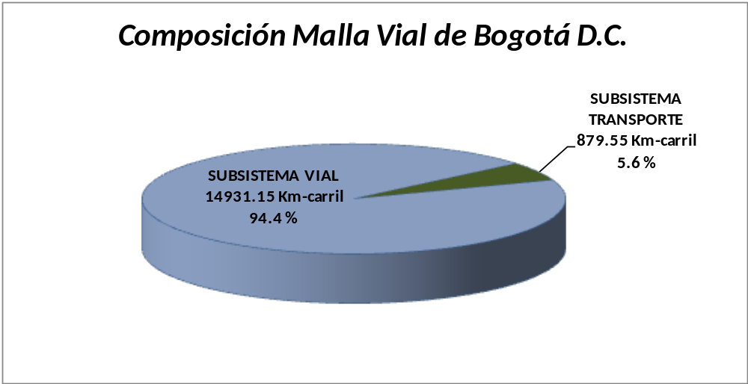
Fuente: Base de datos del inventario y diagnóstico de la malla vial – IDU de 2011
El Subsistema Vial está compuesto por la malla vial arterial, intermedia, local y rural. La malla vial arterial es la red de vías de mayor jerarquía, que actúa como soporte de la movilidad y la accesibilidad urbana y regional y de conexión con el resto del país. Igualmente, facilita la movilidad de mediana y larga distancia como elemento articulador a escala urbana. La malla vial intermedia está constituida por una serie de tramos viales que permean la retícula que conforma la malla vial arterial, sirviendo como alternativa de circulación. Permite el acceso y la fluidez de la ciudad a escala zonal. La malla vial local está conformada por los tramos viales cuya principal función es la de permitir la accesibilidad a las unidades de vivienda.
Para el año 2011, la composición y el estado de la malla vial de Bogotá D. C. para el año 2011, correspondiente al Subsistema Vial y Transporte (Incluye carriles mixtos), es el siguiente:
Figura. Composición de los subsistemas vial y de transporte de Bogotá
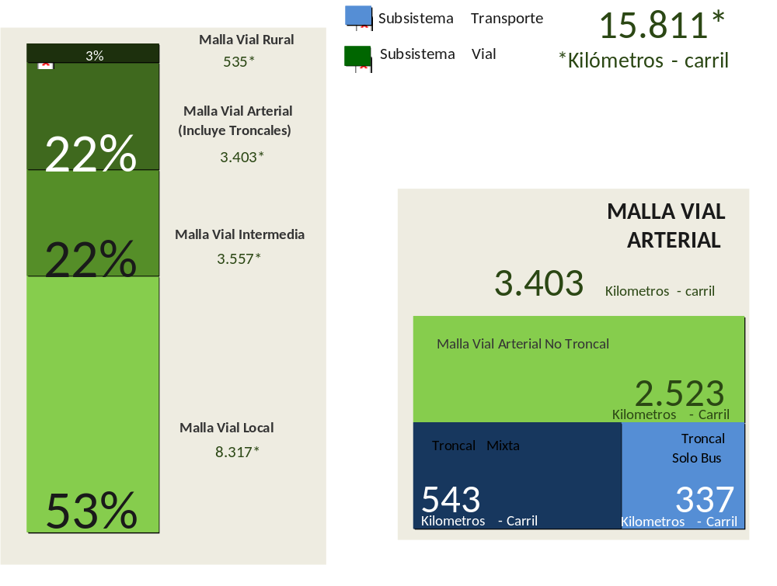
Fuente: Base de datos del inventario y diagnóstico de la malla vial – IDU de 2011
El estado de condición del pavimento de las vías establecido con el Índice de Condición del Pavimento (PCI por sus siglas en inglés), permite identificar por tipo de malla vial el estado de deterioro, particularmente y dentro de la competencia del IDU la malla vial arterial asociada al subsistema vial se cuenta en el siguiente estado:
Estado de la malla vial de Bogotá
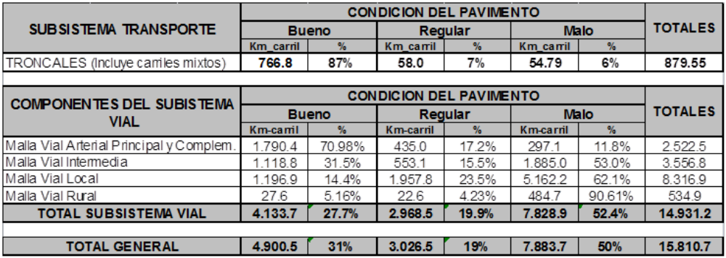
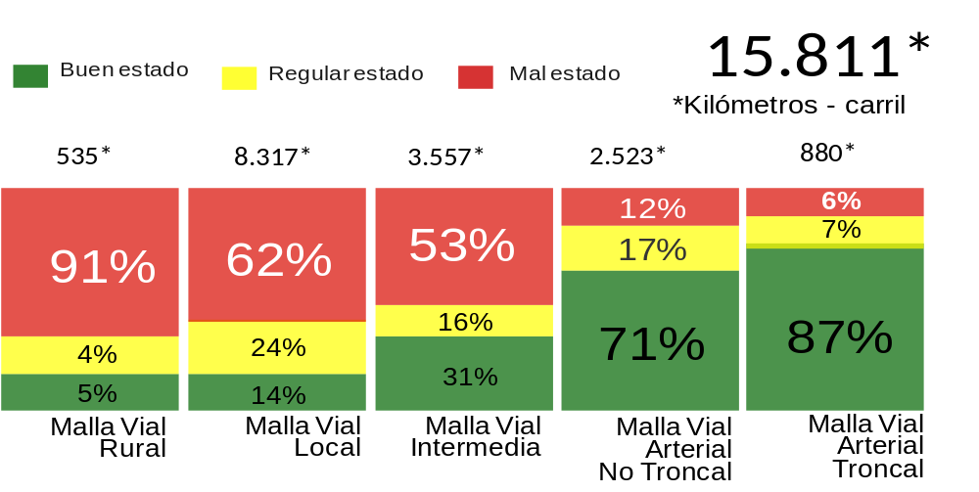
Fuente: Base de datos del inventario y diagnóstico de la malla vial – IDU de 2011
Ahora bien, con la extensión y el diagnóstico del Subsistema Vial de Bogotá D.C., y asociando el estado de las vías a una intervención requerida se calcularon las necesidades sobre cada componente del Subsistema Vial.
Como resultado, encontramos que para llevar a óptimas condiciones las vías del Subsistema Vial existente, se requieren 11.1 billones de pesos como se puede apreciar en el siguiente cuadro. Es importante resaltar que este monto no tiene en cuenta las necesidades de ampliación o construcción de vías nuevas que el Plan de Ordenamiento Territorial contempla.
Necesidades del subsistema vial de Bogotá, D.C. a Diciembre de 2011
COMPONENTES DEL SUBSISTEMA VIAL | INTERVENCION REQUERIDA | NECESIDAD A DICIEMBRE DE 2011
Malla Vial Arterial Principal y Complementaria | MANTENIMIENTO NIVEL I | $221,624
Malla Vial Arterial Principal y Complementaria | MANTENIMIENTO NIVEL II | $356,070
Malla Vial Arterial Principal y Complementaria | REHABILITACION | $432,187
Malla Vial Arterial Principal y Complementaria | TOTAL | $1,009,881
Malla Vial Intermedia | MANTENIMIENTO NIVEL I | $113,419
Malla Vial Intermedia | MANTENIMIENTO NIVEL II | $374,614
Malla Vial Intermedia | REHABILITACION | $2,285,702
Malla Vial Intermedia | TOTAL | $2,773,735
Malla Vial Local | MANTENIMIENTO NIVEL I | $103,458
Malla Vial Local | MANTENIMIENTO NIVEL II | $1,220,803
Malla Vial Local | REHABILITACION | $6,019,930
Malla Vial Local | TOTAL | $7,344,191
TOTAL SISTEMA VIAL |  | $11,127,807
Fuente: Base de datos del inventario y diagnóstico de la malla vial - IDU 2011
Estos 11.1 billones de pesos son el resultado de un ejercicio teórico realizado sobre los datos de inventario del Subsistema Vial de Bogotá D. C. a diciembre de 2011 y es la cifra más actualizada que se tiene al respecto.
Considerando el déficit del estado de la malla vial de la ciudad, el Distrito deberá hacer una mayor inversión de recursos que permitan llevar a cabo la ejecución de programas de conservación adecuados, que permitan poner en óptimas condiciones la malla vial de la ciudad.
Sin embargo, los recursos que se utilizan para la conservación de la malla vial de la ciudad provienen de la sobretasa de la gasolina, siendo estos insuficientes para lograr el nivel óptimo, por lo cual, es necesario explorar nuevas fuentes de financiación, como por ejemplo: cobro de valorización por beneficio local, peajes, costos por congestión, aumento en impuestos de carros, etc.
La valorización por beneficio local debe redireccionarse hacia las zonas de la ciudad con mayor capacidad de pago entre las cuales se encuentran las localidades de Usaquén, Chapinero y la zona industrial de la localidad de Puente Aranda, donde una de las mayores problemáticas es el mal estado de la malla vial.
Por lo expuesto, se plantea el proyecto “Reconstrucción de la malla vial de las localidades de Usaquén, Chapinero y zona industrial de Puente Aranda, mediante el cobro de valorización.
Objetivo General: Avanzar en el desarrollo y sostenibilidad de la infraestructura que compone el subsistema vial de las localidades de Usaquén, Chapinero y Puente Aranda del Distrito Capital.
Objetivos Específicos:
- Mejorar la movilidad de los habitantes de las localidades de Usaquén, Chapinero y Puente Aranda, realizando actividades de reconstrucción sobre los corredores que hacen parte de la malla vial arterial y complementaria que soportan la movilidad y accesibilidad urbana y de conexión con el resto de la Ciudad.
- Optimizar la operación del Sistema Integrado de Transporte Público (SITP) a través de la reconstrucción de los circuitos viales que soportan las rutas del SITP en las localidades de Usaquén, Chapinero y Puente Aranda, teniendo en cuenta su participación mayoritaria en los viajes de la Ciudad.
- Elevar las condiciones de vida de la población de las localidades de Usaquén, Chapinero y Puente Aranda, mediante intervenciones integrales en las vías locales, logrando el bienestar y comodidad de sus habitantes.

Beneficios del Proyecto
Al tener las localidades de Usaquén, Chapinero y la zona industrial de Puente Aranda una malla vial deteriorada los valores de los predios de estas zonas disminuyen, por la dificultad en la accesibilidad, seguridad y por ende deterioro de las mismas.
La reconstrucción de la malla vial en las localidades de Usaquén, Chapinero y Puente Aranda, traerá como beneficio la reducción en los tiempos de viaje que deben utilizar sus habitantes para el desplazamiento entre sus lugares de vivienda y sus lugares de trabajo o esparcimiento, y contribuye al crecimiento económico de la ciudad y en la mejora de la calidad de vida de los habitantes.

Los tiempos que debe utilizar una persona para desplazarse de un punto a otro con distintos fines, se constituye en tiempos muertos y de enorme pérdida económica de productividad laboral y de pérdida de vida familiar y personal. En estos tiempos muertos la persona ni se encuentra desarrollando actividades laborales que produzcan bienes ó servicios, ni se encuentra en su vivienda desarrollando sus debidas actividades personales y familiares. Los tiempos muertos en los medios de transporte público o privado, disminuye sus horas de descanso físico y mental, las cuales son imprescindibles para la debida recuperación y restauración del estado corporal de la persona, en términos de su salud física y mental, para el adecuado desempeño del ser humano tanto en su entorno laboral, como en su entorno familiar y personal.
El desarrollo de proyectos de movilidad en estas localidades, eleva el nivel de competitividad a nivel distrital, regional y nacional, atrayendo el flujo de capital extranjero hacia la ciudad, potencializando y capitalizando el hecho de ser la ciudad capital del país, logrando posicionarse como una ciudad apta y atractiva no sólo para actividades comerciales, sino también para residir en la misma, lo cual incidirá en la generación de empleo para sus ciudadanos.
La reducción de los tiempos de desplazamiento también reduce la emisión de gases y micropartículas provenientes de vehículos de combustible fósil, con lo cual se mejora la calidad del aire que se respira en la ciudad, la cual afecta con mayor gravedad principal y esencialmente a la primera infancia y personas de la tercera edad, sector poblacional de mayor vulnerabilidad a enfermedades respiratorias relacionadas con la calidad del aire que respira, y quién posee mayor protección constitucional en sus derechos fundamentales.
El desarrollo del proyecto generará la comunicación expedita entre las diferentes zonas que son servidas por las vías que se han de rehabilitar y/o reconstruir, lo cual permitirá mejorar la movilidad entre los puntos de generación - atracción de viajes, logrando disminuir la congestión del tráfico, reduciendo los tiempos de viaje y en mayor ámbito, los costos generalizados (Costos de Operación Vehicular, Reducción de Inventarios, etc.), aumentará la productividad, disminuirá los niveles de contaminación, y permitirá disponer de mayor tiempo para la retribución personal de los habitantes, lo que se refleja en el mejoramiento de la calidad de vida.
La reconstrucción de los corredores o segmentos viales planteados ofrece un beneficio adicional a la ciudad a nivel más amplio, en cuanto que favorecen el tráfico flotante de mercancías en tránsito desde y hacia otros lugares del país a su paso por la ciudad, especialmente para el caso de las vías que cumplen ese propósito.
La ciudad adquiere también a nivel general una mejor imagen, lo que se manifiesta en mayor atractividad económica y social, por cuanto la movilidad que se adquiere, facilita las transacciones comerciales, sociales y culturales.

El mejoramiento de las vías que pasan por algunos terrenos cuyo uso puede estar deprimido, inducirán un mejoramiento a las condiciones de uso del suelo, valorizando las zonas y generando algunas ventajas para la ciudad, en cuanto a la valorización de la tierra.
Se mejora en gran medida el nivel de servicio y la calidad de vida para los ciudadanos de las localidades que serán objeto de las intervenciones.
Se generarán empleos directos e indirectos en las diferentes etapas de intervención de las vías asociadas al mismo, lo que representa un favorable impacto social para los habitantes de la ciudad que se desempeñan en el sector de la construcción.
Se contribuye de manera significativa a construir un modelo regional desconcentrado que permite disminuir la migración, mejorar la seguridad alimentaria y ciudadana, incrementar la sostenibilidad, aumentar la competitividad y lograr un territorio social y económico más equilibrado.
Se mejora la infraestructura vial de manera integral y en consecuencia disminuye el embotellamiento especialmente en las localidades de Usaquén, Chapinero y Puente Aranda, garantiza la movilidad y brinda un alto nivel de servicio de transporte para carga y pasajeros en general.

Obras a incluir
LOCALIDAD | TIPO DE INTERVENCIÓN | MALLA VIAL
Usaquén | Reconstrucción | 67 Km-carril de malla vial arterial no troncal y complementaria y su espacio público asociado, que se encuentra en mal estado
Usaquén | Reconstrucción | 16 Km-carril de Malla vial que soporta rutas del Sistema Integrado de Transporte Público y espacio público asociado, que se encuentra en mal estado
Usaquén | Reconstrucción | 67 Km-carril de Malla vial local y espacio público asociado que se encuentra en mal estado
Chapinero | Reconstrucción | 31 Km-carril de malla vial arterial no troncal y complementaria y su espacio público asociado que se encuentra en mal estado
Chapinero | Reconstrucción | 7 Km-carril de Malla vial que soporta rutas del Sistema Integrado de Transporte Público y espacio público asociado que se encuentra en mal estado
Chapinero | Reconstrucción | 39 Km-carril de Malla vial local y espacio público asociado que se encuentra en mal estado
Puente Aranda (UPZ 108, 111 y 43) | Reconstrucción | 36 Km-carril de malla vial arterial no troncal y complementaria y su espacio público asociado que se encuentra en mal estado
Puente Aranda (UPZ 108, 111 y 43) | Reconstrucción | 24 Km-carril de Malla vial que soporta rutas del Sistema Integrado de Transporte Público y espacio público asociado que se encuentra en mal estado
Puente Aranda (UPZ 108, 111 y 43) | Reconstrucción | 183 Km-carril de Malla vial local y espacio público asociado que se encuentra en mal estado

Recursos necesarios
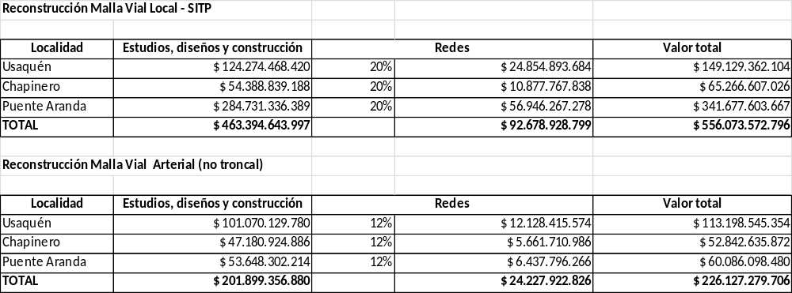
Metodología
Para el cálculo del presupuesto requerido para la reconstrucción de la malla vial arterial no troncal se tuvo en cuenta la información proveniente del inventario y diagnóstico de la malla vial con que cuenta el IDU a diciembre de 2011, así:
Usaquén
La localidad de Usaquén tiene 211 Km-carril de malla vial arterial no troncal, de los cuales el 32% se encuentran en regular y mal estado
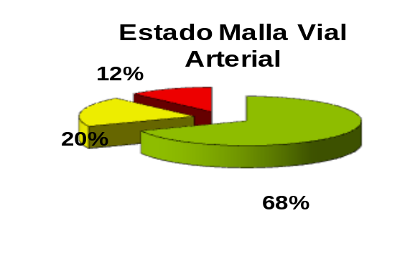
Chapinero
La localidad de Chapinero tiene 110 Km-carril de malla vial arterial no troncal, de los cuales el 28% se encuentran en regular y mal estado
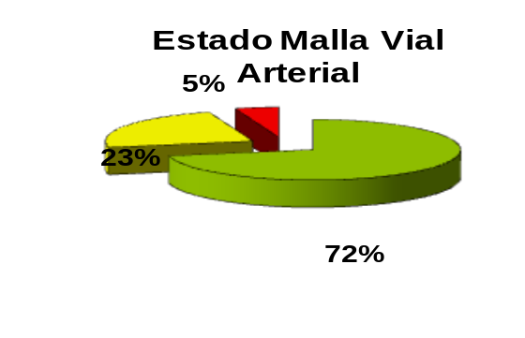
Puente Aranda
La localidad de Puente Aranda tiene 109 Km-carril de malla vial arterial no troncal, de los cuales el 25% se encuentran en regular y mal estado
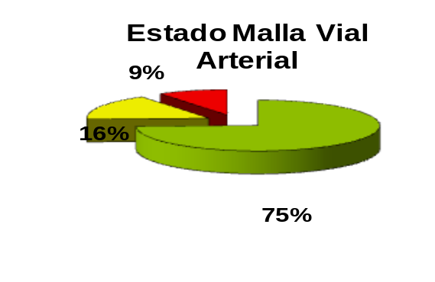
Para definir las intervenciones de las vías, se adelantó una labor de pre-diagnóstico (visual) a través de recorridos adelantados por profesionales del IDU, UMV y Alcaldías Locales, de la siguiente manera:
El prediagnóstico de la malla vial local proviene del ejercicio adelantado conjuntamente por las Alcaldías Locales, la Unidad de Mantenimiento Vial y el IDU para el desarrollo de los Cabildos Participativos.
El prediagnóstico de los segmentos viales que soportan las rutas del Sistema Integrado de Transporte Público –SITP- proviene del ejercicio adelantado por profesionales del IDU.
Este pre-diagnóstico permitió proyectar las intervenciones requeridas y calcular un presupuesto preliminar mediante la utilización de índices por tipo de intervención. Por lo tanto, tanto las intervenciones requeridas como el presupuesto real de éstas deberán ser ajustados posteriormente con el producto de la etapa de diagnóstico especializado.
Con la extensión y el diagnóstico de la malla vial arterial no troncal, rutas del SITP y malla vial local de cada una de estas localidades y asociando el estado de las vías a una intervención requerida de reconstrucción se calcularon las necesidades de inversión mediante un precio índice por km-carril (índice que no contempla costos para intervención de las redes de las diferentes Empresas de Servicios Públicos).
Descripción:
En cuanto al alcance de la malla vial a intervenir en las localidades de Usaquén, Chapinero y Puente Aranda
Decreto 190 de 2004. Artículo 165. Componentes del Subsistema Vial
“Malla vial arterial principal. Es la red de vías de mayor jerarquía, que actúa como soporte de la movilidad y la accesibilidad urbana y regional y de conexión con el resto del país.
Malla arterial complementaria. Es la red de vías que articula operacionalmente los subsistemas de la malla arterial principal, facilita la movilidad de mediana y larga distancia como elemento articulador a escala urbana.
Malla vial local. Está conformada por los tramos viales cuya principal función es la de permitir la accesibilidad a las unidades de vivienda….”
Malla vial que soporta rutas del Sistema Integrado de Transporte Público-SITP. La constituyen aquellos segmentos viales que soportan el SITP, que permiten la articulación, accesibilidad y circulación en la operación integrada para la prestación del servicio al usuario del sistema.
En cuanto al alcance de las intervenciones:
Rehabilitación:
Esta actividad está definida como el conjunto de medidas que se aplican con el fin de recuperar la capacidad estructural del pavimento.
Normalmente, los procesos de rehabilitación van asociados a la ampliación de los períodos de vida útil y en consecuencia requieren estudios de tránsito, materiales y dimensionamiento estructural necesarios.
La profundidad de la intervención será máximo hasta la primera capa granular de la estructura subyacente a la capa asfáltica, y no se considera la intervención de redes.
Reconstrucción:
Se entiende como Reconstrucción el retiro y reemplazo total de la estructura de un pavimento para generar una nueva estructura de pavimento, la cual queda como una vía nueva. Es posible considerar la reutilización total o parcial de los materiales existentes.
En su detalle, se debe hacer el estudio de tránsito, materiales, dimensionamiento estructural y si se requiere renovación o diseño de redes hidráulicas necesarias, para garantizar el período de vida útil previsto.

PROYECTO DE ADECUACIÓN DE LA TRONCAL CARACAS
El Plan de Desarrollo Bogotá Humana 2012 – 2016, con visión de “Construir Ciudades Amables”, ha definido el Proyecto Prioritario -Ampliación e integración de Troncales dentro de su Programa Movilidad Humana del eje 2 -Un territorio que enfrenta el cambio climático y se ordena alrededor del agua, para la adecuación de la infraestructura de las troncales Caracas y Autopista Norte, las cuales presentan un alto deterioro que va en detrimento de la calidad del servicio a los usuarios.
En desarrollo del proyecto de adecuación de la Troncal Caracas, se ha identificado el potencial de restablecimiento de condiciones urbanas y ambientales en sectores de gran dinámica de movilidad peatonal, siendo consecuentes con las prioridades definidas por el PDD donde el peatón, el ciclista y el transporte público tienen la mayor relevancia.
Dentro del anterior esquema se propone la generación de pasos a desnivel en algunas de las intersecciones que cruzan la Troncal Caracas deprimiendo las calzadas exclusivas, situación que permite tener mejoras en la operación no sólo del sistema de transporte público, sino también mejora la movilidad peatonal.
Dentro de las ventajas que se pueden identificar con la generación de una paso a desnivel y particularmente deprimido se esperan las siguientes:
Se separan los flujos vehiculares de la Avenida Caracas con las intersecciones de la Avenida Calle 72, Calle 69, Calle 63, Calle 53, Calle 45, Calle 19, Calle 1 y Av Primero de Mayo, minimizando conflictos vehiculares en mejora de la seguridad vial.
Se disminuyen los tiempos de espera y se aumenta la velocidad de operación de los vehículos.
Se genera infraestructura para el paso seguro de los peatones, garantizando paso seguro a nivel cero.
Se retira intersección semafórizada para el transporte público y mejora el nivel de servicio.
De lo anterior se tienen los siguientes valores:
Valor por Kilómetro de Troncal en Deprimido en Trinchera | Longitud (km) | Valor Total
$142.243.570.021 | 6.02 | $856.590.778.666 *

* Este valor no incluye afectación de redes de empresas de servicios públicos, compra de predios requeridos para adecuaciones, cuarto de maquinas, centros de operación, adecuaciones de espacio público, sistema de bombeo e iluminación. Se parte de la premisa que es una estructura en trinchera con zona cubierta únicamente en la intersección.
Recursos necesarios
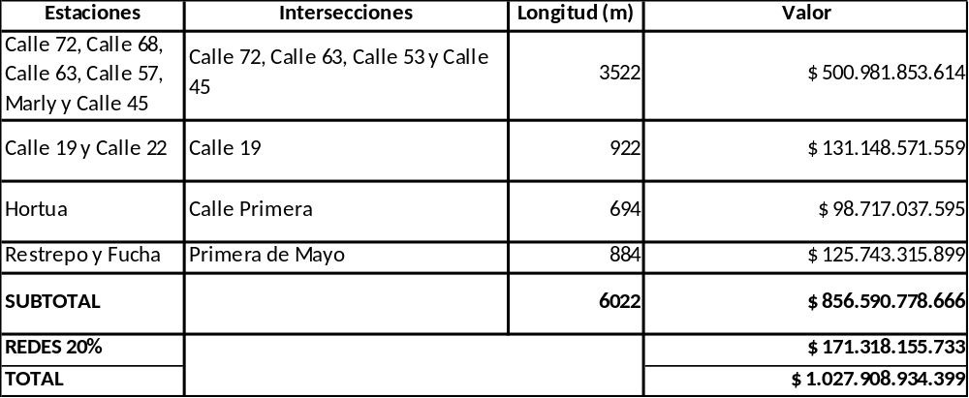
*Nota: Los valores referenciados en la tabla son contabilizados sin costos de administración.
Ahora bien, el monto que se financiará a través de la contribución de valorización asciende a $1.882.514.178.377, que expresado en precios de 2005 corresponde a $1.412.556.598.167. A continuación se presenta el cuadro resumen de los montos distribuibles por tipo de obras.
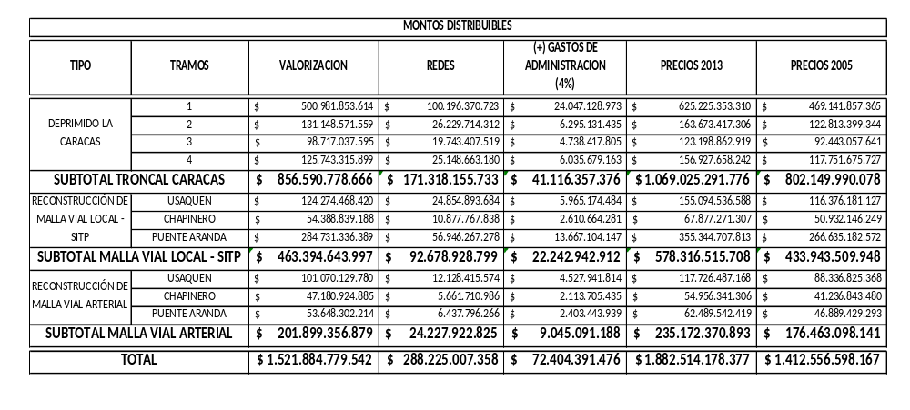

COMPETENCIAS DEL HONORABLE CONCEJO DE BOGOTÁ
El proyecto de Acuerdo que se presenta al Concejo de la ciudad tiene como soporte el principio de representación política a que se refiere el artículo 338 de la Constitución Política de 1991, según el cual, corresponde a las corporaciones públicas de elección popular la adopción de los tributos cuya titularidad les corresponda.
Como consecuencia de este mandato constitucional, el numeral 03 del artículo 12 del Decreto Ley 1421 de 1993 determina como competencia del Concejo Distrital “Establecer, reformar o eliminar tributos, contribuciones, impuestos y sobretasas: ordenar exenciones tributarias y establecer sistemas de retención y anticipos con el fin de garantizar el efectivo recaudo de aquéllos.”
De la misma manera, el artículo 13 del mencionado Decreto Ley determina como competencia del Alcalde Mayor de Bogotá la iniciativa exclusiva para presentar los proyectos de acuerdo a que se refiere el numeral 3º ya citado, es decir, los que tengan contenido tributario.
Dentro de este marco y de conformidad con lo establecido en el artículo 157 del Decreto Ley 1421 de 1993, el Concejo de Bogotá expidió el Acuerdo 451 de 2010, por medio del cual decretó un plan de obras a financiarse con los recursos provenientes de la contribución de valorización.
En este orden de ideas, el Concejo de Bogotá es competente para modificar mediante Acuerdo Distrital el contenido del Acuerdo 451 de 2010, tal como lo propone la Administración Distrital a la Corporación pública de elección popular.
No sobra advertir que la Administración Distrital y, en especial, el Instituto de Desarrollo Urbano, estarán atentos para resolver las inquietudes que puedan surgir al interior de la Corporación.
Cordialmente,

GUSTAVO FRANCISCO PETRO URREGO
Alcalde Mayor

RICARDO BONILLA GONZALEZ
Secretario Distrital de Hacienda

MARTHA CONSTANZA CORONADO FAJARDO
Secretario Distrital de Movilidad (E)

MARÍA FERNANDA ROJAS MANTILLA
Directora General –Instituto de Desarrollo Urbano

Decreto 469 de diciembre 23 de 2003, compilado a través del Decreto 190 de junio 22 de 2004, de las disposiciones vigentes del Decreto 619 de 2000 y el Decreto 469 de 2003.

